Polytech Nice Sophia Antipolis
Universite Cote d'Azur
Departement Electronique et Informatique Industrielle - ELSE4 FISA 2025/2026
PROJET D'ELECTRONIQUE
Compte rendu final
Conception et realisation d'une passerelle LoRa - GSM pour ruche connectee
Realise par :
CEBAN Daniel
MIRRIONE Xavier
Encadrant : M. Christian PETER
Annee universitaire 2025 / 2026
Mai 2026

Sommaire
Le sommaire ci-dessous est genere automatiquement a partir des titres du document. Pour le mettre a jour dans Microsoft Word, il suffit d'effectuer un clic droit sur la table puis de selectionner "Mettre a jour les champs".

1. Introduction
Ce rapport restitue les travaux menes durant le semestre dans le cadre du module Projet d'Electronique de la quatrieme annee FISA du departement Electronique et Informatique Industrielle de Polytech Nice Sophia Antipolis. Le projet, intitule "Gateway LoRa-GSM", consiste a concevoir et realiser une passerelle de communication destinee a une ruche connectee, dans la continuite des travaux engages par la promotion precedente.
La problematique posee est la suivante : comment assurer la collecte et la remontee de donnees environnementales mesurees au sein d'un rucher generalement isole, tout en garantissant une autonomie energetique compatible avec une exploitation sur batterie ? La reponse retenue repose sur l'association de deux technologies de radiocommunication complementaires : le protocole LoRa, utilise pour la collecte locale a faible consommation, et la norme cellulaire GSM / LTE Cat-M1, utilisee pour la transmission longue distance vers un serveur ou un telephone.
Le present document detaille l'ensemble de la demarche de conception du systeme : analyse du cahier des charges, etude des composants, conception du schematique et du circuit imprime, developpement du logiciel embarque, identification et resolution des principales difficultes techniques, ainsi que validation experimentale sur platine d'essai puis sur la carte finale. Une section specifique est consacree a la passation des travaux a la prochaine equipe afin d'assurer la continuite du projet.
La redaction s'efforce de demeurer factuelle et chronologique. L'integralite des choix techniques s'appuie sur les datasheets des composants, sur les essais menes en seance et sur les documents fournis par l'encadrant.

2. Contexte du projet

2.1. L'apiculture connectee
L'apiculture moderne fait face a plusieurs defis majeurs : declin des populations d'abeilles, frelons asiatiques, conditions climatiques de plus en plus instables, mais aussi vols de ruches et exigences sanitaires accrues. Le suivi a distance de la temperature interne et du poids d'une ruche permet d'identifier rapidement un essaimage, une miellee active, un manque de provision en hiver ou encore une intrusion. Or, les ruchers sont generalement situes en zones rurales, eloignes de toute couverture Wi-Fi et frequemment hors d'atteinte directe d'un operateur cellulaire fiable pour chacune des ruches d'un meme rucher.
Une architecture en deux etages s'impose alors : des nœuds capteurs places sur chaque ruche dialoguent localement par radio basse consommation avec une passerelle unique, qui se charge ensuite de la remontee vers le reseau cellulaire. Cette topologie etoile est typique des deploiements LPWAN (Low Power Wide Area Network) dans le domaine de l'IoT agricole.
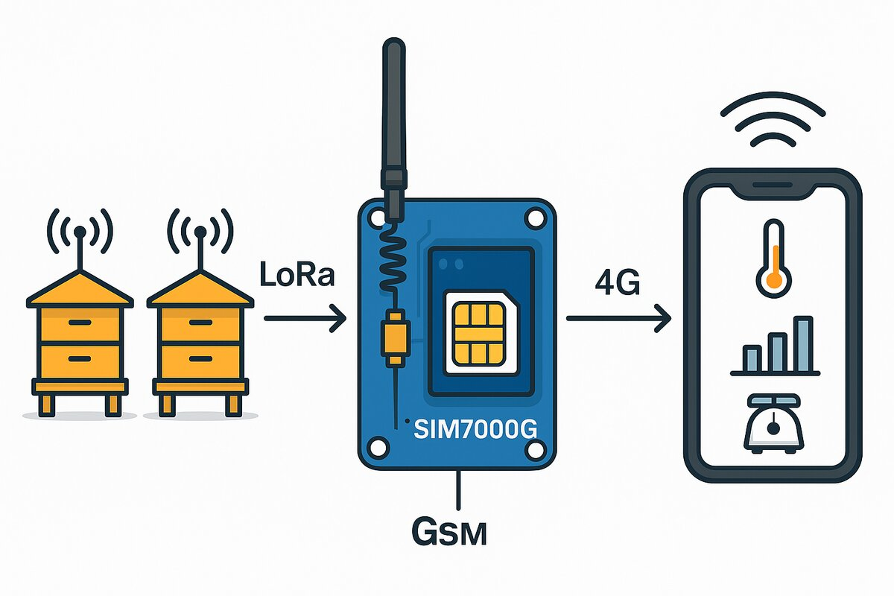
Figure 1 : Schema general du systeme "Ruche connectee".

2.2. Les technologies retenues

2.2.1. LoRa : la collecte locale longue portee
La technologie LoRa (acronyme de Long Range), developpee par Semtech, est une modulation par etalement de spectre a chirp (Chirp Spread Spectrum) qui privilegie la portee et la robustesse au detriment du debit. Dans la bande ISM 868 MHz utilisee en Europe, des liaisons fiables de plusieurs kilometres en zone rurale sont realisables avec une consommation electrique tres faible, typiquement de l'ordre du milliampere en reception. Cette technologie est particulierement adaptee a l'envoi periodique de petits paquets de donnees, ce qui correspond exactement au besoin du rucher : transmettre la temperature et le poids de chaque ruche a intervalles reguliers.

2.2.2. GSM/LTE Cat-M1 : la remontee longue distance
Le module SIM7000G de SIMCom integre un modem cellulaire multi-modes : GSM/GPRS (2G), LTE Cat-M1 et NB-IoT. Pilote en commandes AT par l'ESP32 sur un lien serie UART, il permet d'envoyer des SMS, d'etablir une session de donnees IP via APN operateur (sl2sfr dans le cadre du projet) et d'emettre des requetes HTTP vers un serveur web. Ce module a ete retenu pour sa polyvalence et pour sa capacite a fonctionner en mode basse consommation lorsque les conditions reseau le permettent.

2.2.3. ESP32 : l'orchestrateur
Le microcontroleur ESP32 d'Espressif joue le role de chef d'orchestre. Il interroge le module LoRa via SPI, reveille periodiquement le SIM7000G pour transmettre les donnees agregees, puis bascule en sommeil profond pour minimiser la consommation. L'ESP32-WROOM-32 a ete choisi pour ses peripheriques (deux UART materiels, SPI, GPIO multifonctions), pour ses modes Light-Sleep et Deep-Sleep documentes, ainsi que pour la richesse de son ecosysteme logiciel (Arduino IDE, ESP-IDF).

2.3. Heritage du projet precedent
Le projet s'inscrit dans la continuite des travaux d'Oumar Sadjo BARRY et Mor DIENG, qui avaient debute la conception d'une passerelle similaire (projet "RucherLoRa"). Au demarrage, l'equipe disposait du compte-rendu final de cette promotion, d'une carte electronique anterieure jugee non fonctionnelle ainsi que d'un code Arduino partiellement valide pour la partie GSM. La carte n'a pas ete reutilisee : afin de pouvoir tester chaque module independamment puis valider l'integration, l'equipe a fait le choix methodologique de reprendre l'etude au niveau breadboard avant la conception d'un nouveau circuit imprime.

2.4. Cible finale
Le systeme final doit remplir les fonctions suivantes :
- recevoir, via le module LoRa LLCC68-868, les trames diffusees par les nœuds capteurs places sur chaque ruche ;
- reveiller l'ESP32 a la reception d'un message radio grace a la broche d'interruption DIO1 du module LoRa ;
- agreger les donnees (identifiant de ruche, temperature, poids) et les serialiser au format JSON ;
- declencher le module SIM7000G afin de remonter les donnees vers le serveur http://rucher.polytech.unice.fr/ par requete HTTP POST, et envoyer un SMS d'alerte vers le numero de l'apiculteur en cas de besoin ;
- repasser en sommeil profond entre deux cycles afin de prolonger l'autonomie sur une batterie 3,3 V partagee avec le module d'alimentation realise par un autre groupe.

3. Cahier des charges et objectifs

3.1. Specifications fonctionnelles
Le cahier des charges defini en debut de projet recense les fonctions a realiser et les contraintes a respecter. Il a servi de reference tout au long du semestre.
Reference | Fonction / Contrainte | Specification
F1 | Reception LoRa | Bande 868 MHz, modulation LoRa, sensibilite ≤ -129 dBm
F2 | Reveil par interruption | ESP32 reveille via DIO1 du module LoRa (interruption RxDone)
F3 | Liaison cellulaire | SIM7000G en GPRS/LTE Cat-M1, APN sl2sfr
F4 | Format de transmission | HTTP POST en JSON et/ou SMS
F5 | Mode basse consommation | Deep Sleep entre deux cycles
F6 | Alimentation | Rail 3,3 V issu d'un module batterie externe
F7 | Format mecanique | Carte PCB compacte integrant ESP32, LoRa, connecteur SIM7000G
F8 | Antennes | Antenne fil 1/4 d'onde a 868 MHz pour LoRa, antenne LTE pour SIM

3.2. Objectifs operationnels
Les objectifs ont ete decoupes en cinq jalons successifs, validables independamment :
Objectif | Description | Statut final
Obj. 1 | Communication ESP32 ↔ SIM7000G + envoi de SMS | Valide
Obj. 2 | Simulation des donnees ruches et envoi HTTP POST sur le serveur | Valide
Obj. 3 | Cablage ESP32 + module LoRa, reveil par DIO1 | Valide
Obj. 4 | Integration des trois modules : LoRa + ESP32 + SIM7000G | Partiellement valide
Obj. 5 | Conception et realisation d'un PCB integrant l'ensemble | PCB recue, partie LoRa validee, partie SIM en cours

3.3. Outils et environnements de developpement
- Logiciel embarque : Arduino IDE 2.x, bibliotheques RadioLib (LLCC68) et TinyGSM (SIM7000G).
- Conception electronique : Autodesk Eagle (licence Education) pour le schematique et le routage.
- Mise au point : oscilloscope numerique pour la verification des signaux DIO1 et BUSY, multimetre pour les rails 3,3 V, generateur de tension stabilise pour les essais initiaux.
- Reseau : carte SIM SFR (APN sl2sfr) et serveur de test fourni par l'encadrant a l'adresse http://rucher.polytech.unice.fr/.
- Gestion de version : depot Git heberge en interne (Universite Cote d'Azur), avec un dossier dedie pour les comptes rendus de seance, le code source et les fichiers Eagle.

4. Organisation du travail d'equipe
Le binome a fonctionne en mode collaboratif tout au long du semestre, avec une repartition claire des responsabilites afin de progresser en parallele sur la partie embarquee et sur la partie materielle. La majorite des decisions techniques a toutefois ete prise conjointement, notamment lors de la lecture commune des datasheets, de la definition du brochage et du choix des bibliotheques logicielles.

4.1. Repartition des responsabilites
Domaine | Responsable principal | Contributions principales
Cablage breadboard et integration embarquee | CEBAN Daniel | Montages successifs ESP32 + LoRa + SIM7000G, debogage des erreurs SPI / SPI_CMD_FAILED, mise en sommeil de l'ESP32, reveil par interruption DIO1.
Logiciel embarque (Arduino / ESP32) | CEBAN Daniel | Adaptation du code TinyGSM heritee, structuration des fonctions (init modem, GPRS, HTTP POST, SMS), pilote LoRa avec RadioLib, gestion light_sleep puis deep_sleep, strategie de message de reveil.
Etude des datasheets et choix des composants | MIRRIONE Xavier | Lecture detaillee des datasheets ESP32-WROOM-32, LoRa-CC68-868 et SIM7000G, identification des broches utilisees, dimensionnement des decouplages (100 nF, 47 µF, 470 µF), calcul de la longueur d'antenne 1/4 d'onde.
Conception PCB sous Eagle | MIRRIONE Xavier | Schematique complete (ESP32 + LoRa + connecteur SIM7000G + circuit de commande d'alimentation), routage 50 mils (1,27 mm), commande de la carte aupres du fabricant.
Tests et validations | Travail commun | Mise sous tension, soudure, depannage croise (Daniel cote logiciel, Xavier cote hardware), retours d'experience consolides en seance.
Documentation et redaction | Travail commun | Comptes rendus de seance individuels deposes sur le depot Git, rapport final unifie.

4.2. Methodologie
L'equipe s'est appuyee sur une methode iterative en cinq phases successives : (1) prise en main et appropriation du travail de l'equipe precedente, (2) validation independante de chaque module sur breadboard, (3) integration progressive, (4) conception du PCB une fois le prototype fonctionnel, (5) montage et tests sur la carte finale. Chaque seance a fait l'objet d'un compte rendu individuel detaillant les avancees, les blocages et les pistes a explorer la seance suivante. Cette tracabilite a ete precieuse pour comprendre les erreurs successives, notamment celles liees a la communication SPI avec le module LoRa.

5. Etude des composants
Cette section presente les principaux composants actifs du systeme. Pour chacun d'eux, le document rappelle les caracteristiques essentielles tirees de la datasheet, le brochage retenu et les contraintes specifiques mises en evidence pendant les essais.

5.1. Microcontroleur ESP32-WROOM-32
L'ESP32-WROOM-32 est un module radio bi-cœur 32 bits Xtensa LX6 fonctionnant a 240 MHz, integrant 520 ko de SRAM, une memoire flash externe ainsi que des interfaces Wi-Fi et Bluetooth. Il dispose de plusieurs UART materiels, de bus SPI/I2C, d'un convertisseur analogique-numerique 12 bits ainsi que de modes basse consommation (Modem Sleep, Light Sleep, Deep Sleep) particulierement utiles dans une application IoT alimentee sur batterie.
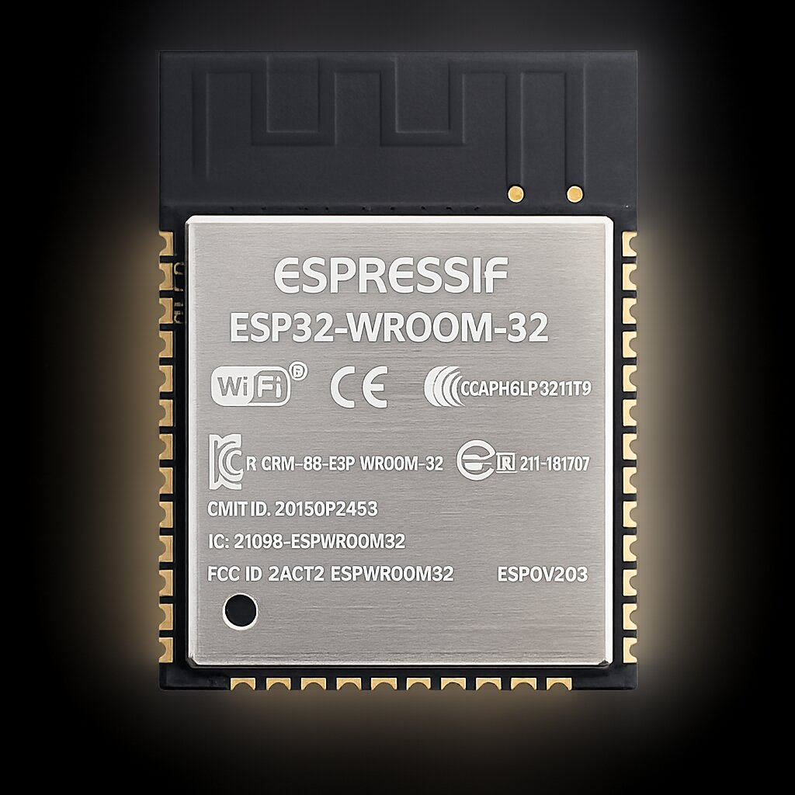
Figure 2 : Module ESP32-WROOM-32 utilise dans le projet.
Le brochage du module a ete examine en detail au debut du projet. Plusieurs broches sont reservees a la flash interne et ne doivent pas etre utilisees (GPIO 6 a GPIO 11). Les broches GPIO 34 a 39 sont des entrees seulement et ne disposent pas de resistance de pull-up/pull-down interne, ce qui les rend sensibles aux signaux flottants et impose une attention particuliere lorsqu'elles sont utilisees comme source de reveil.
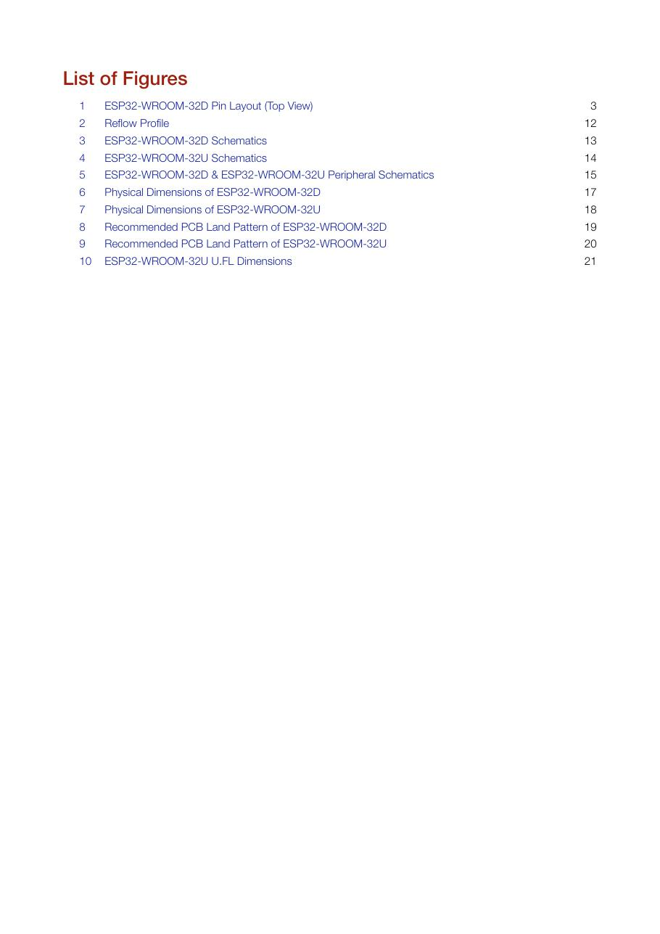
Figure 3 : Extrait de la datasheet ESP32-WROOM-32U (Espressif Systems, v1.9) - Pin Layout.
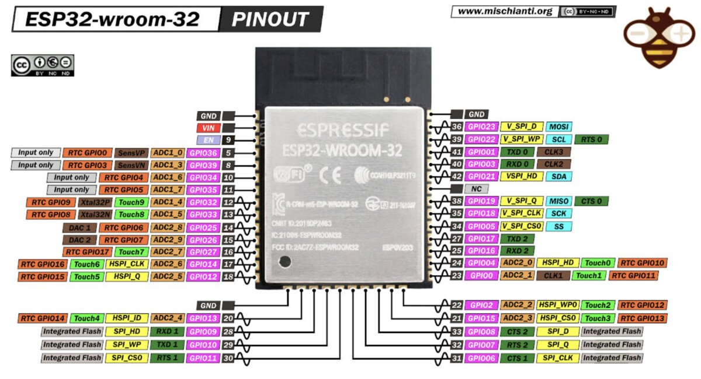
Figure 4 : Brochage detaille de l'ESP32-WROOM-32 utilise comme reference de cablage.

5.1.1. Broches utilisees dans le projet
Fonction | GPIO ESP32 | Direction | Commentaire
UART 0 TXD0 | GPIO 1 | Sortie | Console serie / programmation
UART 0 RXD0 | GPIO 3 | Entree | Console serie / programmation
IO0 (BOOT) | GPIO 0 | Entree | Selection mode boot, pull-up + bouton PROG
EN (RESET) | EN | Entree | Pull-up + bouton RST + condensateur RC de demarrage
LoRa SPI MOSI | GPIO 23 | Sortie | VSPI
LoRa SPI MISO | GPIO 19 | Entree | VSPI
LoRa SPI SCK | GPIO 18 | Sortie | VSPI
LoRa NSS / CS | GPIO 5 | Sortie | Chip Select
LoRa NRST | GPIO 27 | Sortie | Reset materiel du module LoRa
LoRa DIO1 | GPIO 32 | Entree | Source de reveil (apres deboguage, voir section 7)
LoRa BUSY | GPIO 33 | Entree | Etat du module LoRa
UART 2 TX (vers SIM7000G RX) | GPIO 17 | Sortie | Serial2 dedie au modem
UART 2 RX (vers SIM7000G TX) | GPIO 16 | Entree | Serial2 dedie au modem
SIM7000G PWRKEY | GPIO 4 | Sortie | Impulsion de demarrage du modem
SIM7000G ALIM_CMD | GPIO 13 | Sortie | Pilotage du circuit MOSFET d'alimentation

5.2. Module LoRa-CC68-868 G-NiceRF (LLCC68)
Le module LoRa-CC68-868 de NiceRF integre une puce Semtech LLCC68, un oscillateur a quartz haute precision de type TCXO et un circuit RF complet pour la bande 868 MHz. Il offre une sensibilite de -129 dBm en LoRa, une puissance d'emission ajustable jusqu'a 22 dBm (160 mW) et une consommation reduite, compatible avec une exploitation sur batterie. Il est strictement compatible RoHS et certifie CE pour la version 868 MHz.
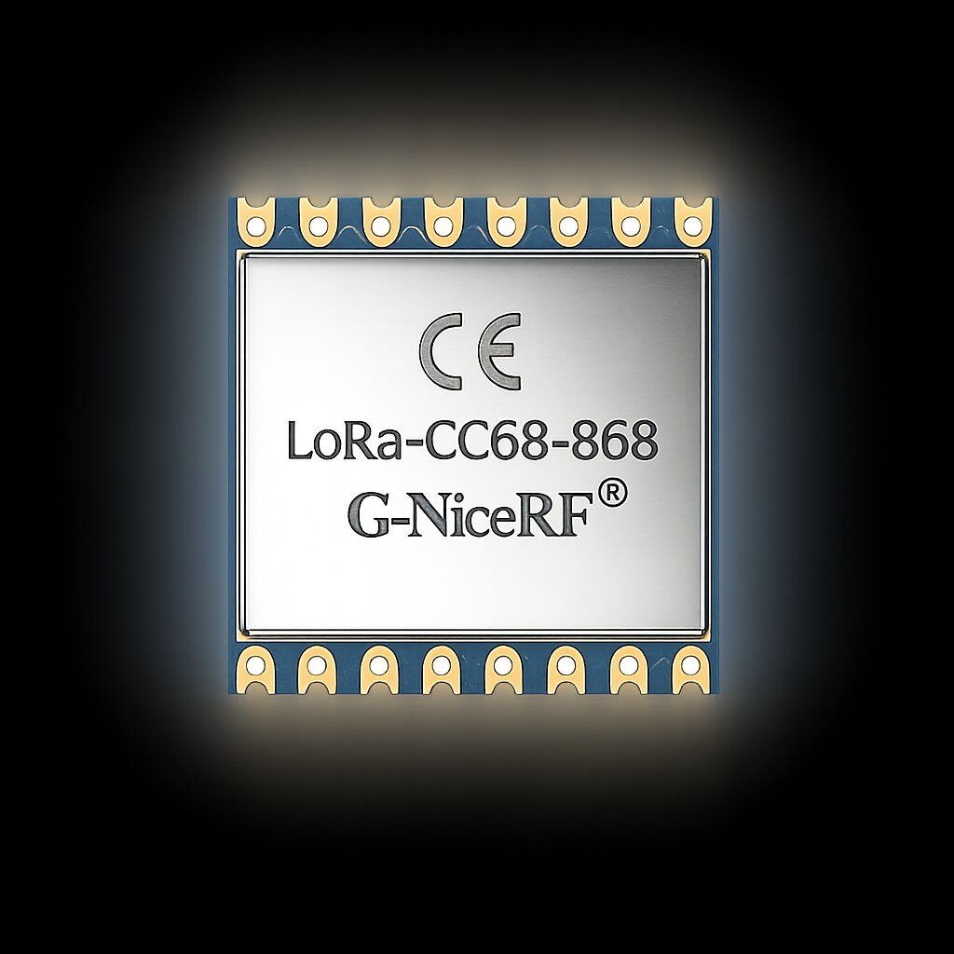
Figure 5 : Module LoRa-CC68-868 G-NiceRF utilise comme transceiver radio.
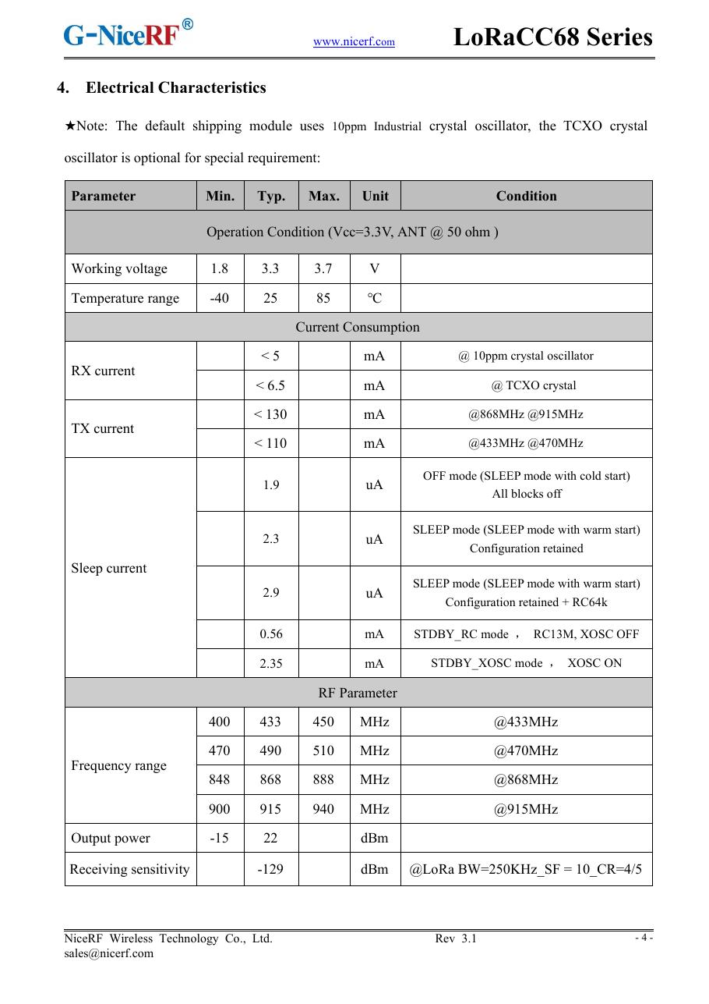
Figure 6 : Extrait de la datasheet LoRa-CC68 (NiceRF, rev. 3.1) - Caracteristiques electriques.
L'examen de la datasheet a permis d'identifier deux particularites essentielles du module utilise. Premierement, l'organisation du brochage : la broche 1 correspond a la masse, et le module est oriente par une fleche indiquant la position du PIN 1. Cette information est determinante pour eviter une erreur de cablage. Deuxiemement, la broche DIO3 est utilisee en interne pour piloter l'oscillateur compense en temperature (TCXO) lorsque celui-ci est present, ce qui impose de declarer la tension d'alimentation du TCXO dans le code (cf. section 7.5).

5.2.1. Brochage du module
Pin | Nom | Fonction
1 | GND | Masse
2 | MISO | Sortie SPI
3 | MOSI | Entree SPI
4 | SCK | Horloge SPI
5 | NSS | Chip Select SPI
6 | NRESET | Reset materiel
8, 10 | GND | Masse
9 | ANT | Connexion antenne 50 ohms
11 | DIO3 | Pilotage TCXO (sortie interne)
13 | VCC | Alimentation 3,3 V
15 | DIO1 | Sortie d'interruption configurable (utilisee pour le reveil)
16 | BUSY | Indicateur d'etat occupe

5.2.2. Circuit applicatif typique
La datasheet preconise l'ajout de deux condensateurs de decouplage en parallele entre VCC et GND : un condensateur ceramique de 100 nF pour les hautes frequences et un condensateur electrolytique de 10 µF pour les transitoires de courant. Ces condensateurs ont effectivement ete ajoutes sur le PCB final, places au plus pres de la broche d'alimentation.
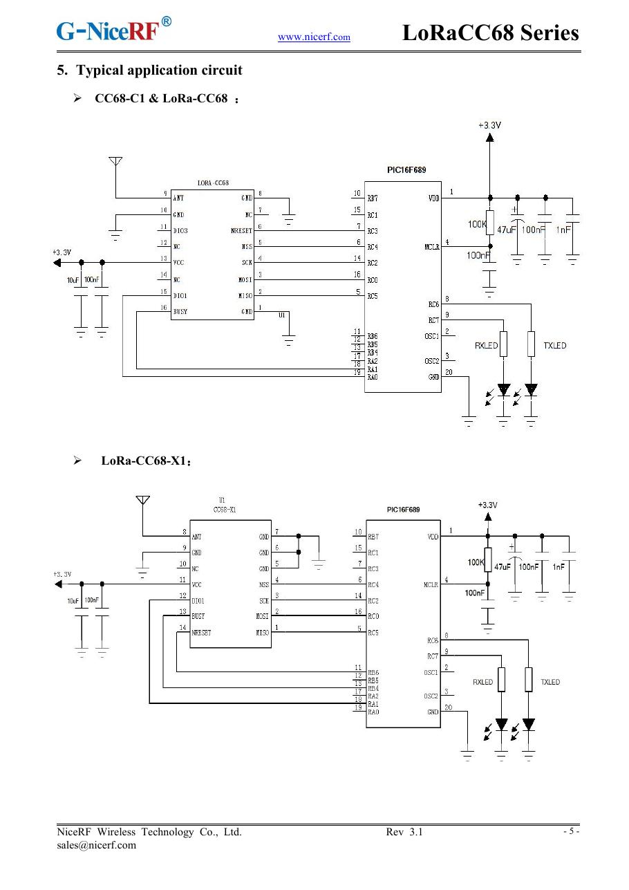
Figure 7 : Schema applicatif typique du LoRa-CC68 (datasheet section 5).

5.2.3. Antenne 868 MHz
Le module exige une antenne d'impedance 50 ohms. Pour une utilisation autonome a faible cout, une antenne fil de type quart d'onde a ete realisee. La longueur d'onde a 868 MHz vaut λ = c / f = 3.10E8 / 868.10E6 ≈ 0,345 m. La longueur quart d'onde correspond donc a λ/4 ≈ 8,625 cm. Cette dimension a ete respectee lors du montage breadboard et reportee sur la conception PCB, en gardant une zone de keep-out sous l'antenne pour limiter les couplages parasites.

5.3. Module GSM SIM7000G (BK-SIM7000G)
Le SIM7000G de SIMCom est un modem multi-reseaux GSM/GPRS, LTE Cat-M1 et NB-IoT. Le module est livre sous la forme d'une carte de developpement BK-SIM7000G integrant un connecteur micro-SIM, une antenne IPEX cellulaire, une antenne GPS optionnelle et un connecteur micro-USB pour la mise au point. Il est pilote en commandes AT via un lien serie UART, typiquement a 115200 bauds, et accepte une alimentation comprise entre 3,0 V et 4,3 V.
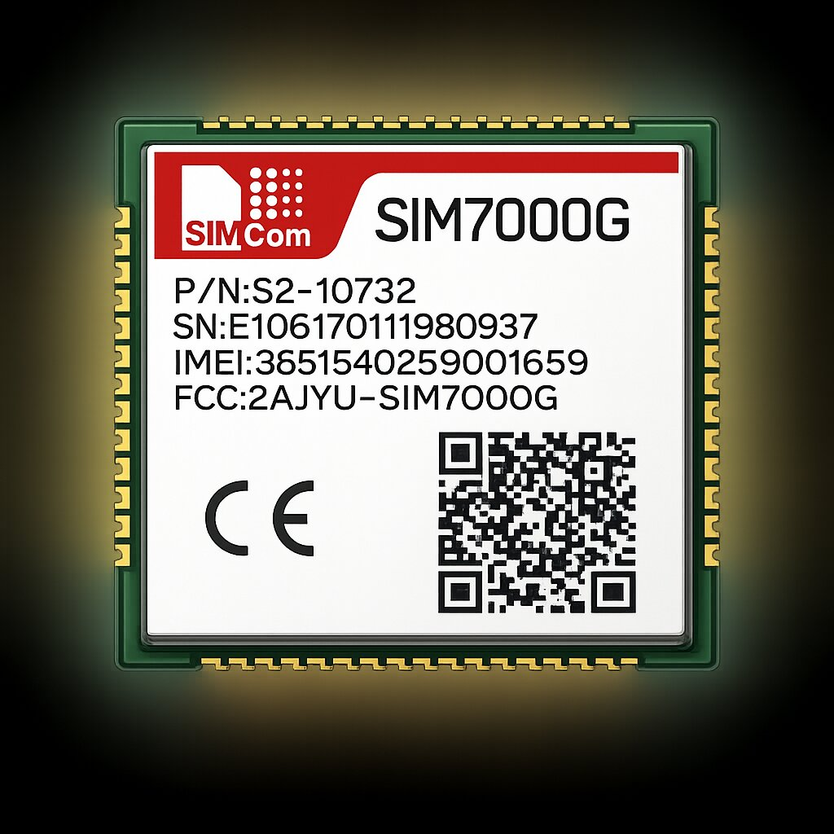
Figure 8 : Module BK-SIM7000G utilise pour la communication cellulaire.
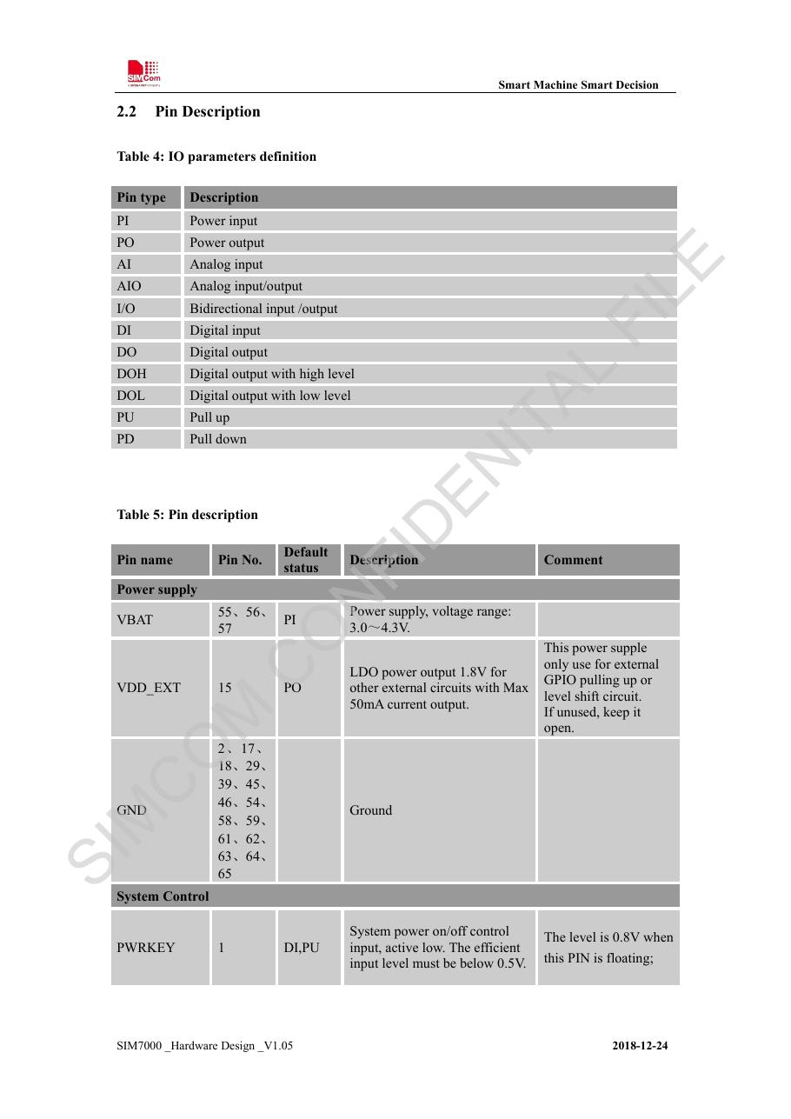
Figure 9 : Extrait de la datasheet SIM7000 Hardware Design v1.05 (SIMCom) - Pin Description.

5.3.1. Broches d'interface utilisees
Broche SIM7000G | Description | Connexion
VCC | Alimentation principale 3,3 V (capable de fournir 2 A en pic) | Rail 3,3 V batterie via decouplage
GND | Masse commune | Plan de masse PCB
TXD | Sortie serie UART | GPIO 16 (RX2) de l'ESP32
RXD | Entree serie UART | GPIO 17 (TX2) de l'ESP32
PWRKEY | Commande d'allumage / extinction (active bas) | GPIO 4 de l'ESP32
DTR | Controle de flux modem (optionnel) | GPIO 25 de l'ESP32

5.3.2. Particularite de la broche PWRKEY
La broche PWRKEY merite une attention particuliere. La datasheet precise que cette broche est consideree comme haute (0,8 V) lorsqu'elle est laissee flottante, ce qui maintient le modem eteint. Pour allumer le module, il faut tirer cette broche a la masse (impulsion de niveau bas inferieur a 0,5 V) pendant environ 1 seconde, puis la relacher. Cette particularite a ete a l'origine d'une erreur de cablage initiale (PWRKEY connecte au 3,3 V), corrigee par la suite (cf. section 7.1).
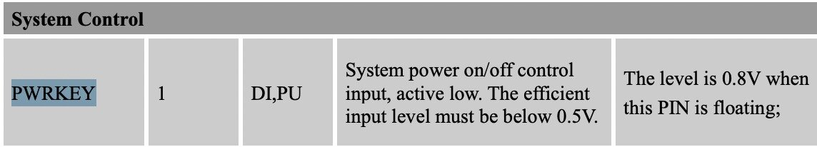
Figure 10 : Specification de la broche PWRKEY du SIM7000G (datasheet SIMCom).

5.3.3. Antenne LTE
Le module est livre avec une antenne LTE Full Band de type fouet, connectee via un cable IPEX a u.FL. Cette antenne couvre les bandes 700 MHz a 2700 MHz, ce qui est compatible avec les frequences GSM 900 / 1800 MHz et LTE Cat-M1 utilisees en France.
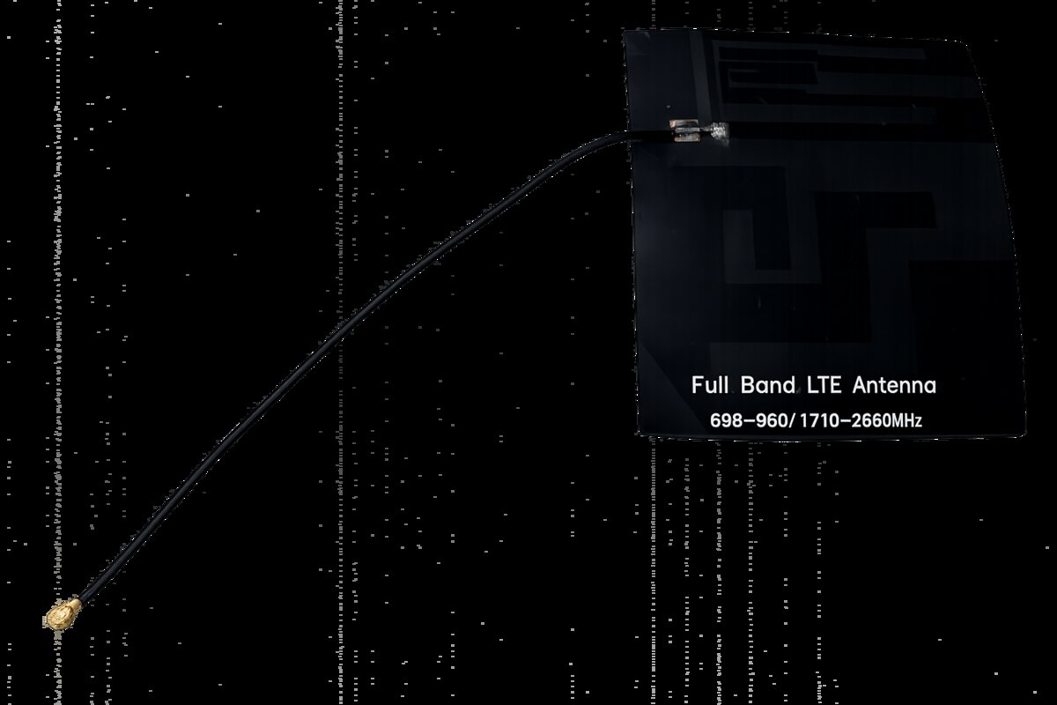
Figure 11 : Antenne LTE multi-bandes du module BK-SIM7000G.

5.4. Composants passifs et actifs additionnels
La conception finale a integre plusieurs composants passifs et actifs supplementaires, dont la justification est detaillee dans la section 6 (conception electronique). Le tableau ci-dessous en donne un apercu :
Reference | Type | Valeur | Role
C1, C3 | Condensateur ceramique | 100 nF | Filtrage haute frequence pres de l'ESP32
C2 | Condensateur electrolytique | 47 µF | Reservoir d'energie pres de l'ESP32
C5, C6 | Condensateurs | 470 µF chacun | Reservoir pour pics de courant SIM7000G
C7, C8 | Condensateurs | 100 nF + 10 µF | Decouplage du module LoRa LLCC68
C16, C17 | Condensateur | 4,7 µF + 100 nF | Decouplage etage commande d'alim
R1 a R6 | Resistance | 100 kΩ | Pull-up des broches EN, IO0 et boutons RST/PROG
R21 | Resistance | 4,7 kΩ | Polarisation transistor NMOS
R22 | Resistance | 1 MΩ | Resistance de decharge
R23, R25 | Resistance | 150 Ω et 100 Ω | Limitation de courant LED de signalisation
Q1, Q3 | MOSFET PMOS | Si2305 | Switch d'alimentation cote SIM7000G
Q2, Q4 | MOSFET NMOS | BSS131 | Pilotage des MOSFET PMOS via la broche ALIM_CMD

6. Conception electronique

6.1. Architecture generale
L'architecture finale du systeme est presentee figure 12. Elle se compose de trois blocs fonctionnels alimentes par un rail unique 3,3 V issu d'un module batterie externe (projet annexe d'un autre groupe). L'ESP32 occupe la place centrale, dialoguant en SPI avec le module LoRa et en UART avec le module SIM7000G.
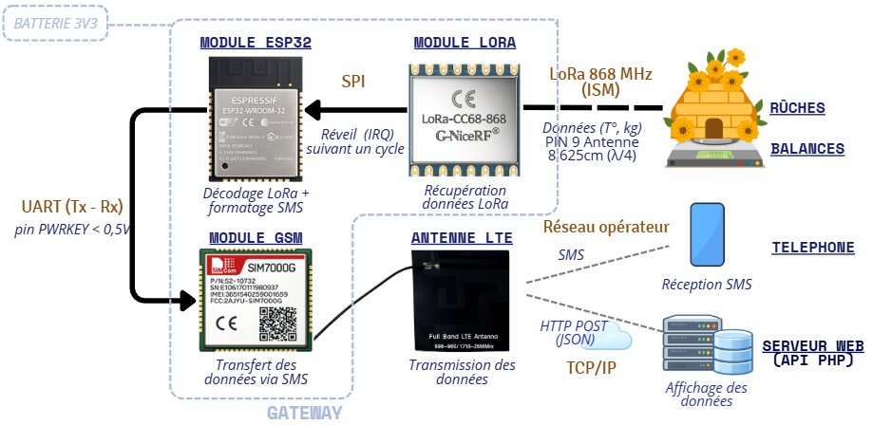
Figure 12 : Architecture finale de la passerelle LoRa-GSM (vue fonctionnelle).
L'ESP32 est en sommeil profond la majorite du temps. La reception d'une trame LoRa par le module LLCC68 declenche une impulsion sur sa broche DIO1, reliee a une entree GPIO de l'ESP32 configuree comme source de reveil externe. Au reveil, l'ESP32 lit la trame en SPI, agrege eventuellement plusieurs paquets, met sous tension le SIM7000G via le circuit de commande d'alimentation puis declenche l'envoi des donnees vers le serveur web ou par SMS. Apres extinction du modem, l'ESP32 retourne en sommeil profond.

6.2. Schematique

6.2.1. Sous-circuit ESP32 + LoRa
Le sous-circuit ESP32 + LoRa regroupe l'alimentation, le bus SPI vers le module LoRa, le circuit de demarrage de l'ESP32 (boutons RST et PROG, resistances de pull-up et condensateur RC sur EN) ainsi que le connecteur de programmation JP4 qui regroupe les signaux UART, IO0, RST et VCC/GND.
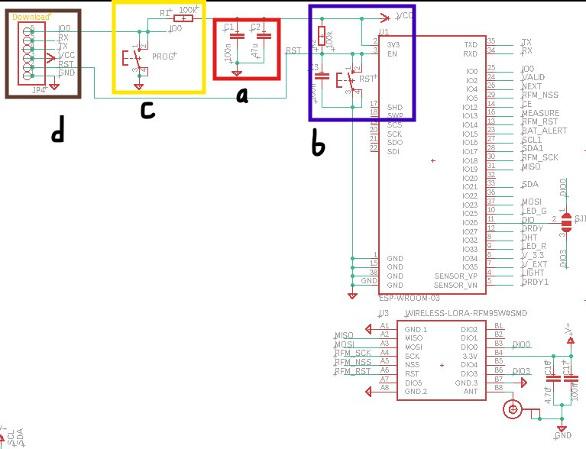
Figure 13 : Sous-schema ESP32 + LoRa - circuit de demarrage et bus SPI.
Plusieurs choix de conception meritent d'etre detailles :
- Decouplages au plus pres de l'ESP32 : deux condensateurs sont places entre le rail 3,3 V et la masse, un 100 nF et un 47 µF. Le 100 nF filtre les parasites haute frequence, tandis que le 47 µF sert de reservoir pour limiter les chutes de tension lors des pics de consommation, en particulier lorsque la radio Wi-Fi (non utilisee mais presente) ou le SPI commutent.
- Demarrage propre via la broche EN : la broche EN ne doit jamais etre laissee flottante. Une resistance de pull-up R2 vers VCC associee a un condensateur C3 vers la masse forme un reseau RC qui maintient EN au niveau bas a la mise sous tension le temps que le 3,3 V se stabilise, puis charge progressivement EN au niveau haut. Le bouton RST cours-circuite le condensateur a la masse pour forcer un reset manuel.
- Selection du mode de boot par GPIO 0 : une resistance de pull-up R1 maintient GPIO 0 a l'etat haut par defaut afin d'assurer un demarrage normal. Le bouton PROG, lorsqu'il est presse pendant un reset, maintient GPIO 0 a la masse, ce qui place l'ESP32 en mode bootloader UART pour le televersement.

6.2.2. Connecteur SIM7000G et circuit de commande d'alimentation
Le module BK-SIM7000G a ete integre via un connecteur 1x7 plutot que par soudure directe, en raison de la difficulte de soudure du module CMS et de la volonte de conserver la possibilite de le retirer pour des essais separes. Le connecteur JP5 expose les signaux VCC, GND, SLEEP, PWRKEY, TX et RX.
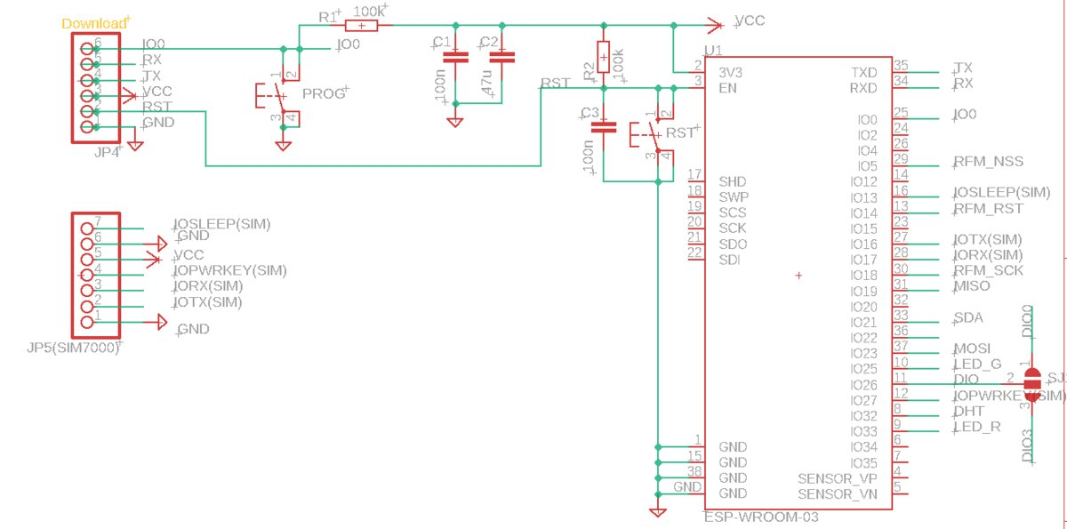
Figure 14 : Connecteur JP5 pour l'integration du module SIM7000G.
Une attention particuliere a ete portee a la consommation du SIM7000G en mode veille, evaluee a 1,2 mA d'apres la datasheet. Sur plusieurs heures, cette consommation devient significative pour une exploitation sur batterie. Un circuit de commande d'alimentation a donc ete ajoute, pilote par la broche GPIO 13 (ALIM_CMD) de l'ESP32. Il est compose d'une paire de transistors complementaires :
- Q2 et Q4 (NMOS BSS131) : pilotage logique depuis l'ESP32 ;
- Q1 et Q3 (PMOS Si2305) : commutation du rail d'alimentation cote SIM7000G.
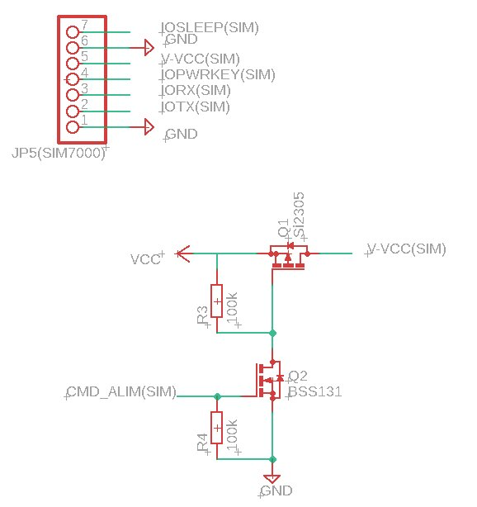
Figure 15 : Schema du circuit de commande d'alimentation du SIM7000G.
Cette architecture permet de couper completement l'alimentation du modem entre deux transmissions, ramenant sa consommation a zero, et de redemarrer proprement le modem au prochain cycle. Trois condensateurs de decouplage ont ete ajoutes pres du VCC du SIM7000G : un 100 nF pour le filtrage haute frequence et deux 470 µF en parallele pour absorber les pics de courant lors des emissions cellulaires (jusqu'a 2 A en pic).
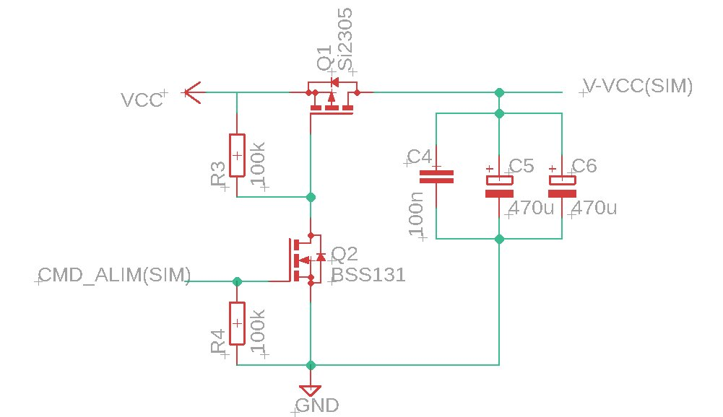
Figure 16 : Decouplage capacitif renforce sur l'alimentation du SIM7000G.

6.2.3. Connecteurs JP1 et JP2 - alimentation externe
Pour preparer l'integration future avec la batterie 3,3 V developpee par un autre groupe, deux connecteurs JP1 et JP2 ont ete prevus afin d'amener l'alimentation principale sur la carte. Cette interface a ete reflechie pour rester compatible avec un branchement direct sur generateur de laboratoire pendant la phase de mise au point.
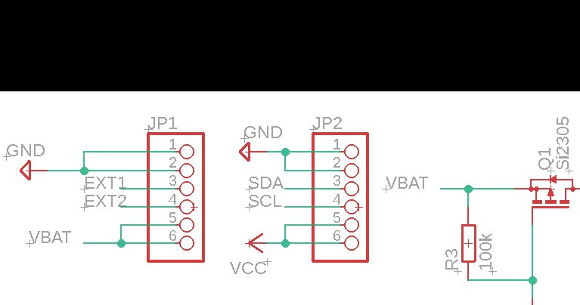
Figure 17 : Connecteurs JP1 et JP2 dedies a l'alimentation externe.

6.3. Routage du PCB
Le routage a ete realise sous Autodesk Eagle. La version Free Education ne permettant qu'une zone de travail limitee, une licence Student a finalement ete activee pour mener le projet a son terme. Les regles de routage adoptees sont les suivantes :
- Largeur de piste de 50 mils (1,27 mm) pour la majorite des signaux ;
- Largeur de piste de 50 mils egalement pour les signaux d'alimentation 3,3 V ;
- Plan de masse continu pour limiter les boucles et reduire les emissions parasites ;
- Proximite imperative des condensateurs de decouplage par rapport aux broches d'alimentation (ESP32 et SIM7000G) ;
- Module LoRa positionne a proximite du connecteur d'antenne pour minimiser les pertes RF.
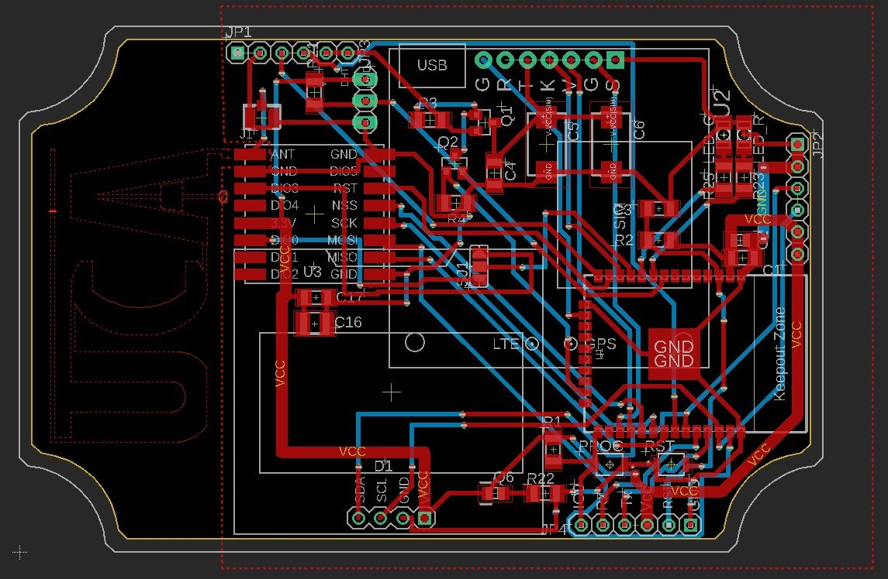
Figure 18 : Routage final de la carte avant generation du plan de masse.
Le plan de masse a ete genere par l'encadrant avant la commande du PCB. La carte a ete commandee le 11 avril 2026 et reçue avant la seance du 24 avril 2026.

6.4. Fabrication et assemblage
L'assemblage de la carte a suivi le procede classique de soudure CMS au four a refusion :
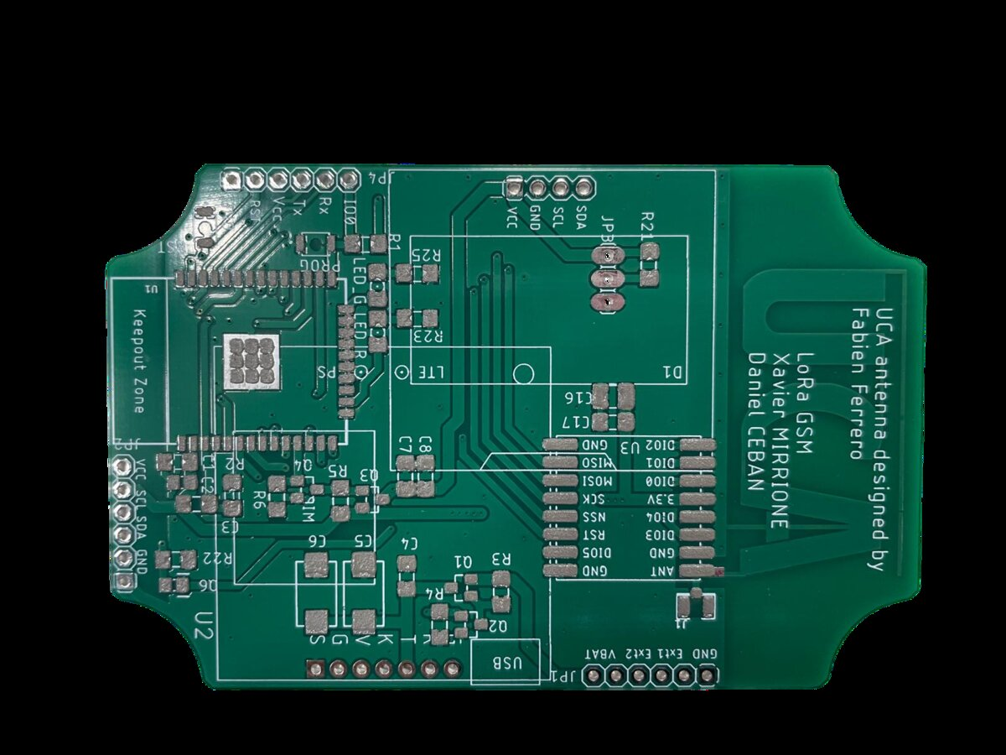
Figure 19 : Carte PCB nue apres depot manuel de la pate a braser.
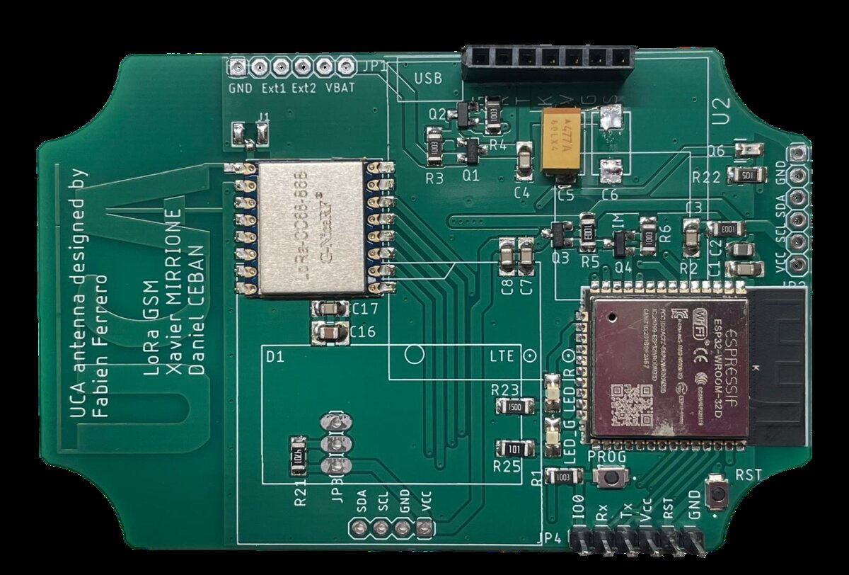
Figure 20 : Carte avec les composants positionnes avant passage au four.
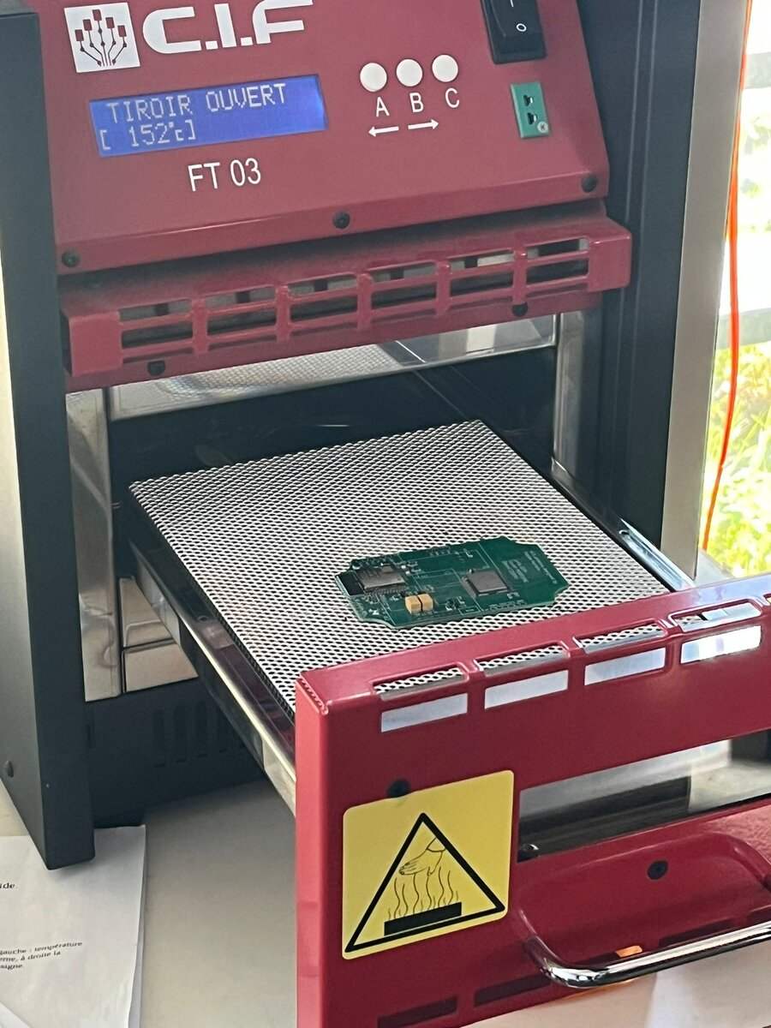
Figure 21 : Passage de la carte au four a refusion.
La liste des composants poses lors de la seance d'assemblage est la suivante : C8 10 µF et C7 100 nF, ESP32 et LoRa, C1, C3 100 nF et C2 47 µF, C16 4,7 µF et C17 100 nF, R1 a R6 100 kΩ, R21 4,7 kΩ, R23 150 Ω et R25 100 Ω, R22 1 MΩ, transistors Q2 et Q4 BSS131, boutons RST et PROG, transistors Q1 et Q3 Si2305. La broche DIO1 du module LoRa a egalement ete cablee au GPIO 32 de l'ESP32 via un strap, suite aux conclusions du deboguage de la mise en sommeil decrites en section 7.

7. Partie logicielle
Le logiciel embarque a ete developpe sous Arduino IDE. Deux briques principales ont ete realisees independamment puis sont destinees a etre fusionnees : le pilote du modem SIM7000G (envoi de SMS et requetes HTTP POST) et le pilote du module LoRa LLCC68 (reception et reveil par interruption).

7.1. Pilote SIM7000G

7.1.1. Architecture
Le pilote du SIM7000G repose sur la bibliotheque TinyGSM, qui encapsule les commandes AT specifiques au modem et expose une API proche de celle des clients TCP/UDP standards. Le code complet figure en annexe A.

Initialisation du modem
#define TINY_GSM_MODEM_SIM7000
#define TINY_GSM_RX_BUFFER 1024
#define SerialAT Serial1

#define UART_BAUD 115200
#define PIN_RX 16
#define PIN_TX 17
#define PWR_KEY 4

TinyGsm modem(SerialAT);
TinyGsmClient client(modem);

void setup() {
Serial.begin(115200);
pinMode(PWR_KEY, OUTPUT);
digitalWrite(PWR_KEY, HIGH);
delay(300); // impulsion PWRKEY ~300 ms
digitalWrite(PWR_KEY, LOW);
SerialAT.begin(UART_BAUD, SERIAL_8N1, PIN_RX, PIN_TX);
if (!modem.init()) {
Serial.println("Echec initialisation modem");
}
modem.setNetworkMode(2); // Automatique
modem.setPreferredMode(1); // CAT-M
modem.sendAT("+CFUN=1 "); // Pleine fonctionnalite
}
L'usage de modem.init() au lieu de modem.restart() s'est revele plus fiable apres un cycle d'alimentation physique. La configuration reseau (mode automatique et preference CAT-M) est realisee une seule fois dans setup() et non a chaque iteration de la boucle, afin d'eviter une renegociation continue avec l'operateur.

Connexion GPRS et envoi HTTP POST
void sendDataOverHTTP() {
simulData();
String payload = serializeData(); // JSON des ruches
if (client.connect(server, port)) {
client.print("POST / HTTP/1.1\r\n");
client.print(String("Host: ") + server + "\r\n");
client.print("Connection: close\r\n");
client.print("Content-Type: application/json\r\n");
client.print("Content-Length: " + String(payload.length()) + "\r\n\r\n");
client.print(payload);
while (client.available() == 0) { /* timeout 5 s */ }
while (client.available()) Serial.write(client.read());
client.stop();
}
}
Le serveur de test http://rucher.polytech.unice.fr/ accepte les requetes HTTP POST et renvoie une reponse 200 OK. La trame transmise est un tableau JSON contenant l'identifiant, la temperature et le poids de chaque ruche, conformement au format defini avec l'encadrant. Le payload est genere a partir d'une fonction simulData() qui produit des valeurs aleatoires representatives, en attendant la reception de vraies donnees via LoRa.

Envoi de SMS et extinction
String imei = modem.getIMEI();
modem.sendSMS(SMS_TARGET, String("Project LoRa GSM, sender IMEI: ") + imei);
modem.gprsDisconnect();
modem.poweroff();
esp_sleep_enable_timer_wakeup(TIME_TO_SLEEP * uS_TO_S_FACTOR);
esp_deep_sleep_start();
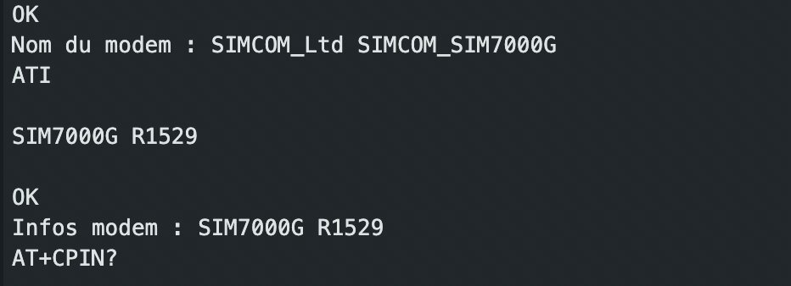
Figure 22 : Validation experimentale du redemarrage du modem et de la connexion GPRS.
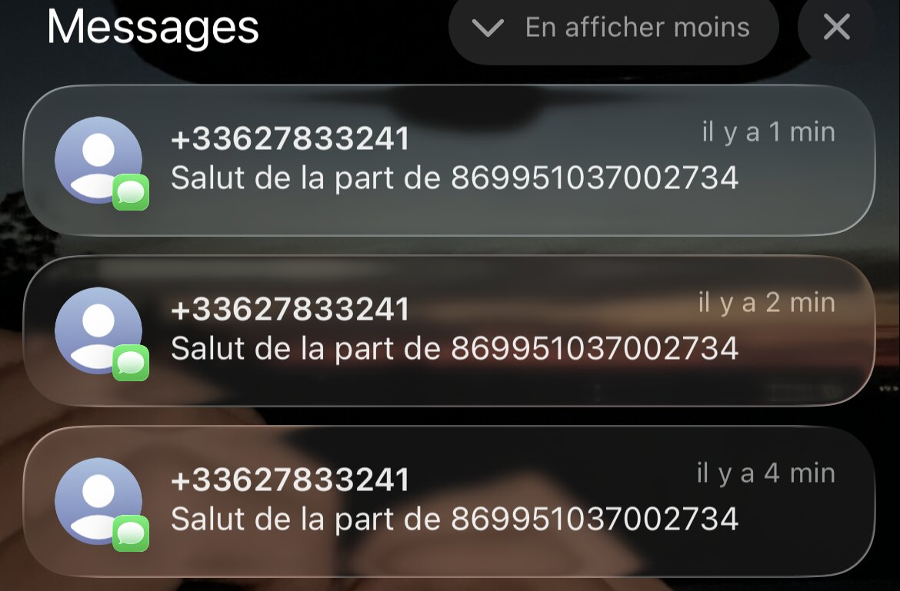
Figure 23 : SMS recu sur un telephone personnel apres execution du code.

7.2. Pilote LoRa LLCC68

7.2.1. Choix de la bibliotheque
Deux bibliotheques ont ete envisagees : LoRa.h (Sandeep Mistry) et RadioLib (Jan Gromes). La bibliotheque LoRa.h ne supporte que les puces de la famille SX127x et verifie la signature 0x12 lors de l'initialisation. Or, le module utilise est base sur un LLCC68 (famille SX126x) dont la signature observee experimentalement a la lecture du registre 0x42 vaut 0xAA. La bibliotheque RadioLib, plus complete et permettant un controle fin du TCXO, des modes de reception et des interruptions, a donc ete retenue.

7.2.2. Initialisation et reception
#include <RadioLib.h>
#define LORA_NSS 5
#define LORA_DIO1 32
#define LORA_NRST 27
#define LORA_BUSY 33

LLCC68 radio = new Module(LORA_NSS, LORA_DIO1, LORA_NRST, LORA_BUSY);

void setup() {
Serial.begin(115200);
int state = -1;
for (int i = 0; i < 5; i++) { // 5 tentatives
state = radio.begin(868.0, 125.0, 9, 7, 0x12, 17, 8, 1.6f);
if (state == RADIOLIB_ERR_NONE) break;
delay(1000);
}
radio.setDio1Action(onPacketReceived);
radio.startReceive(RADIOLIB_SX126X_RX_TIMEOUT_INF);
}
Les parametres passes a radio.begin() correspondent a la frequence centrale (868 MHz), a la largeur de bande (125 kHz), au facteur d'etalement SF9, au taux de codage 4/7, au mot de synchronisation 0x12, a la puissance d'emission (17 dBm), au preambule (8 symboles) et a la tension du TCXO (1,6 V). Cette derniere valeur est specifique au module utilise et a fait l'objet d'une investigation detaillee (cf. section 8.5).

7.2.3. Reveil sur reception
Le module LoRa pulse sa broche DIO1 a la reception d'un paquet RxDone. Cette broche est cablee a une entree GPIO de l'ESP32 configuree comme source de reveil externe (esp_sleep_enable_ext0_wakeup). Apres avoir traite le paquet, l'ESP32 reconfigure DIO1 puis se rendort.
if (millis() - lastRxTime >= INACTIVITY_TIMEOUT) {
radio.standby();
radio.clearDio1Action();
radio.startReceive(RADIOLIB_SX126X_RX_TIMEOUT_INF);
delay(100);
Serial.flush();
esp_sleep_enable_ext0_wakeup((gpio_num_t)LORA_DIO1, 1);
esp_deep_sleep_start();
}

7.3. Strategie de communication a deux paquets
Lors des essais, il est apparu que le mode Deep Sleep effectue un redemarrage complet de l'ESP32 a la sortie de veille. Le premier paquet recu, qui declenche le reveil, est donc systematiquement perdu pendant l'initialisation du firmware (environ 2 a 3 secondes). Pour contourner ce comportement, l'emetteur transmet deux paquets a 5 secondes d'intervalle :
- un premier paquet "Wakeup" sans information utile, dont le seul role est de reveiller le recepteur ;
- un second paquet contenant les donnees reelles (temperature, poids, identifiant), recu apres que l'ESP32 soit pleinement initialise.
Cette strategie a ete validee experimentalement et est documentee dans le code Heltec emis depuis le second module LoRa utilise comme banc de test. Le code complet figure en annexe B.

8. Difficultes rencontrees et resolutions
Cette section recense les principales difficultes rencontrees au cours du projet ainsi que la demarche suivie pour les resoudre. Elle a vocation a servir de guide pour la prochaine equipe et a illustrer la rigueur du processus de mise au point materiel-logiciel.

8.1. PWRKEY du SIM7000G initialement cable au 3,3 V
Pendant les premieres seances, le SIM7000G ne demarrait pas et generait des erreurs lors du televersement du code sur l'ESP32. La datasheet indique pourtant clairement que la broche PWRKEY doit etre tiree a une tension inferieure a 0,5 V pour declencher l'allumage. La broche etait initialement reliee au rail 3,3 V, ce qui maintenait le modem dans un etat indetermine et perturbait l'ESP32. La correction a consiste a piloter PWRKEY depuis un GPIO de l'ESP32 (GPIO 4) avec une impulsion de 300 ms a chaque demarrage.

8.2. Conflit de pins UART avec l'ecran OLED de la carte Heltec
Sur la carte de developpement Heltec WiFi LoRa 32 V2.1 utilisee initialement, le choix de GPIO 21 et GPIO 23 pour l'UART vers le SIM7000G provoquait un conflit avec le bus I2C interne de l'ecran OLED. Le code partait alors en boucle de redemarrage sans message d'erreur explicite. La verification au pinout de la carte a permis de relocaliser les broches UART sur GPIO 16 (RX) et GPIO 17 (TX), specifiquement reservees a Serial2 et exemptes d'usage interne.

8.3. Brownout lors des transmissions SIM7000G
L'adaptateur USB-Serie FTDI utilise pour alimenter la breadboard ne pouvait pas fournir le courant de pic exige par le SIM7000G en emission cellulaire. La consequence etait une chute brutale de la tension d'alimentation, suivie d'un message Brownout detector was triggered et d'un redemarrage complet de l'ESP32. La solution adoptee a ete d'alimenter l'ensemble par un generateur de laboratoire stabilise capable de delivrer 2 A en pic, et de prevoir sur le PCB final un decouplage capacitif consequent (deux 470 µF en parallele) pres du VCC du modem.
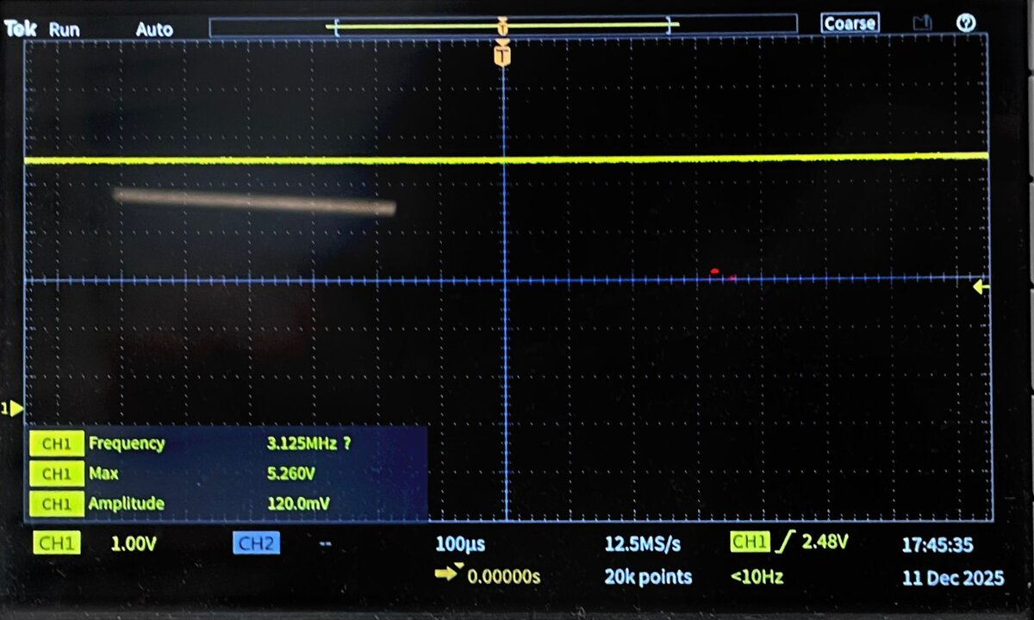
Figure 24 : Mesure a l'oscilloscope de la tension du module pendant les phases critiques.

8.4. Erreur RadioLib -2 (RADIOLIB_ERR_CHIP_NOT_FOUND)
Lors des premieres tentatives d'initialisation du module LoRa, la fonction radio.begin() retournait le code -2, indiquant que la puce ne repondait pas du tout. L'investigation a porte successivement sur :
- la verification de la continuite des trois GND du module (broches 1, 8 et 10) ;
- la mesure de la tension VCC sur le module (3,299 V mesures, conformes) ;
- le remplacement progressif des fils de la breadboard, une jumelle defectueuse ayant ete identifiee.
Apres remplacement des cables suspects, l'erreur -2 a disparu. C'est a ce stade qu'est apparue l'erreur -707 decrite ci-dessous.

8.5. Erreur RadioLib -707 (RADIOLIB_ERR_SPI_CMD_FAILED) et tension TCXO
Cette erreur, beaucoup plus subtile, signifie que la communication SPI fonctionne (la puce repond aux commandes de base) mais qu'une commande specifique echoue pendant l'initialisation, en general lors de la calibration ou de la configuration du TCXO. La documentation officielle de RadioLib le confirme : "Often this means that the module is trying to use TCXO while XTAL is connected (or vice versa)".
Apres une longue serie de tests (94 configurations differentes consignees au compte rendu), il est apparu que le module utilise dispose effectivement d'un TCXO interne pilote par sa broche DIO3, et qu'il attend une tension de calibration de 1,6 V sur cette broche. La signature observee a ete particulierement instructive :
Test 1: TCXO 1.6 begin() = -707
Test 2: TCXO 1.6 begin() = 0
Test 3: TCXO 1.6 begin() = 0

Conclusion : le premier appel echoue (oscillateur non encore
stabilise) mais initialise neanmoins l'electronique. Les appels
suivants reussissent. Une boucle de retry en setup() est donc
indispensable.
Le code final implemente cette boucle (cf. section 7.2.2) en lancant jusqu'a 5 tentatives successives d'initialisation, ce qui resout durablement le probleme. La valeur 1.6f passee a radio.begin() correspond bien a la tension TCXO declaree, conformement aux indications de la datasheet et de la bibliotheque.

8.6. DIO1 ne pulsait pas a la reception
Une fois l'initialisation reussie, l'ESP32 ne se reveillait toutefois pas a la reception d'une trame. Une mesure a l'oscilloscope sur la broche DIO1 a confirme l'absence totale de variation de tension, alors que la broche BUSY presentait bien des transitoires. Le diagnostic est venu d'une lecture attentive du code et de la documentation de RadioLib : par defaut, les interruptions ne sont pas mappees sur DIO1, il faut explicitement appeler radio.setDio1Action() puis lancer la reception en mode timeout infini avec radio.startReceive(RADIOLIB_SX126X_RX_TIMEOUT_INF). Sans ces deux operations, le module n'envoie aucune impulsion sur DIO1 lors d'un RxDone.
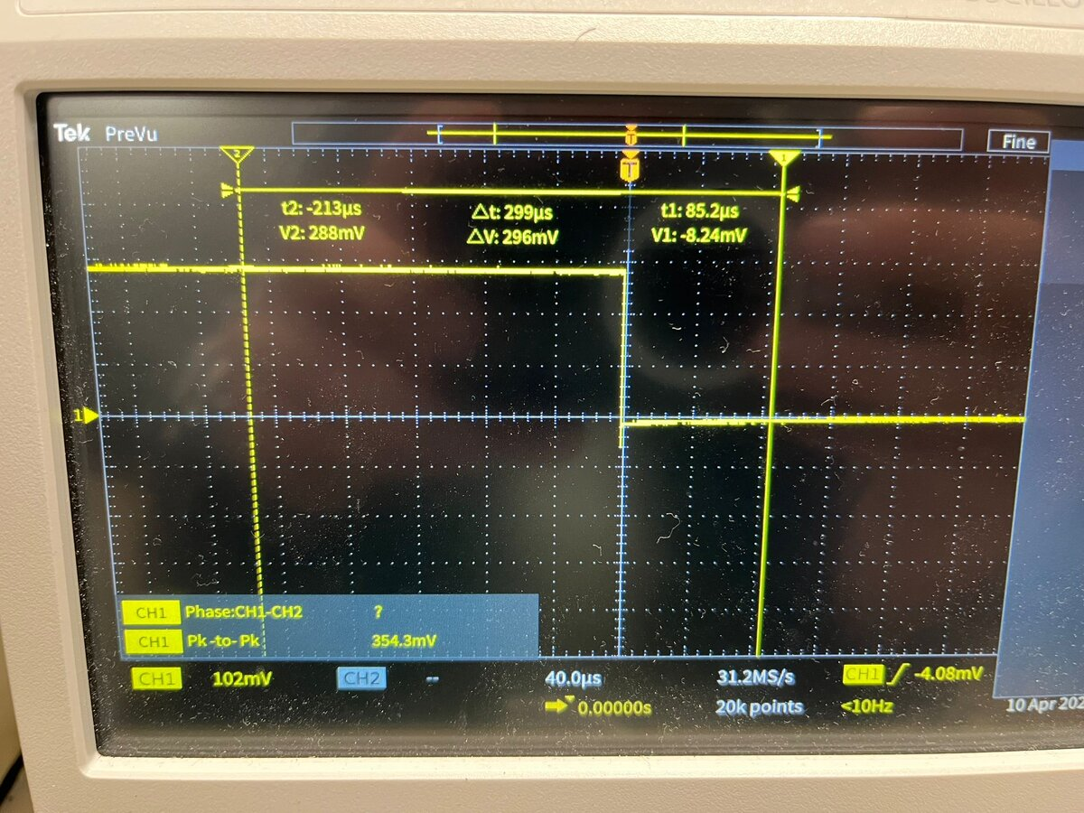
Figure 25 : Signal observe sur la broche BUSY a la reception d'un paquet (DIO1 silencieux avant correction).

8.7. Reveil impossible apres Deep Sleep
Apres validation du reveil en mode Light Sleep, le passage au mode Deep Sleep a fait reapparaitre le probleme : l'ESP32 redemarrait integralement et ne traitait jamais le paquet recu. La cause est intrinseque au mode Deep Sleep : l'ESP32 effectue un cold boot complet a la sortie, ce qui prend 2 a 3 secondes pendant lesquelles le firmware n'est pas pret. La parade retenue, decrite en section 7.3, consiste a transmettre deux paquets espaces de 5 secondes : le premier sert de wake-up et est sacrifie pendant le boot, le second contient les donnees reelles.

8.8. Module LoRa de version 0xAA incompatible avec LoRa.h
Avant de revenir definitivement a RadioLib, des essais ont ete realises avec la bibliotheque LoRa.h afin d'isoler la cause de l'erreur -707. La bibliotheque LoRa.h verifie systematiquement la signature 0x12 (specifique aux SX127x). La lecture directe du registre 0x42 sur le module utilise renvoie la valeur 0xAA, ce qui confirme qu'il s'agit d'une puce SX126x (LLCC68), incompatible avec LoRa.h. Cette incompatibilite a definitivement arbitre le choix en faveur de RadioLib.

8.9. Bilan des difficultes
Le tableau ci-dessous synthetise les difficultes principales et leur impact sur le calendrier du projet.
Probleme | Cause racine | Resolution
Modem ne demarre pas | PWRKEY au 3,3 V | Pilotage par GPIO + impulsion 300 ms
Reset boucle ESP32 | GPIO 21 = OLED I2C interne | Bascule sur Serial2 (GPIO 16/17)
Brownout SIM7000G | Alimentation USB FTDI insuffisante | Generateur stabilise + decouplage 470 µF x2
RadioLib -2 | Cable cassant la liaison SPI | Remplacement des jumelles
RadioLib -707 | TCXO non declare | begin() avec TCXO 1.6 V + boucle retry
DIO1 ne pulse pas | IRQ non mappee | setDio1Action() + RX_TIMEOUT_INF
Reveil deep sleep KO | Cold boot 2-3 s | Strategie a deux paquets espaces
Signature 0xAA | LLCC68 (SX126x) | Choix definitif de RadioLib

9. Tests et resultats

9.1. Validation de la chaine SIM7000G
La chaine SIM7000G a ete validee de bout en bout sur breadboard. La sequence de demarrage a ete capturee depuis le moniteur serie de l'IDE Arduino, et fournit l'IMEI du modem, le numero CCID de la carte SIM, le nom de l'operateur (SFR), l'adresse IP locale et la qualite du signal (CSQ). Un SMS de test contenant l'IMEI a ete recu sur le telephone personnel d'un membre de l'equipe.
--- INFOS DIAGNOSTIC GPRS ---
CCID : 89331054212022311459
IMEI : 869951037002734
Operateur : SFR
IP locale : 3709934858
Qualite du signal : 99
--- FIN INFOS GPRS ---
La requete HTTP POST a egalement ete validee. Le serveur retourne une reponse HTTP/1.1 200 OK accompagnee d'une page HTML de confirmation, prouvant que le payload JSON a ete correctement transmis.

9.2. Validation de la chaine LoRa + ESP32
La chaine LoRa a ete validee en utilisant deux modules : un LoRa-CC68-868 G-NiceRF cote recepteur (associe a un ESP32-WROOM-32) et un Heltec WiFi LoRa 32 V2.1 cote emetteur. La communication bidirectionnelle est fonctionnelle a courte distance (< 1 m en interieur), comme l'illustre l'extrait de moniteur serie ci-dessous :
TX -> Hello from Heltec #38 - 190s
Envoi OK

RX #38 :
Message recu : Hello from Heltec #38 - 190s
RSSI : -70.00 dBm
SNR : 10.00 dB
Le RSSI mesure (-70 dBm) et le SNR (+10 dB) confirment une liaison de bonne qualite a faible distance. Sur des essais en exterieur, des liaisons fiables ont ete obtenues a plusieurs dizaines de metres avec une simple antenne fil 1/4 d'onde.

9.3. Validation du reveil sur reception
Apres correction des problemes decrits en section 8, le mecanisme de reveil sur reception fonctionne en mode Deep Sleep. La sequence observee est la suivante : reception du paquet "Wakeup", redemarrage de l'ESP32, initialisation du firmware (2-3 s), puis reception du paquet utile contenant les donnees. La consommation au repos passe ainsi sous le seuil typique du Deep Sleep (10 µA) pendant les phases d'inactivite.

9.4. Tests sur la carte PCB
La partie LoRa du PCB a ete validee fonctionnellement : la sequence de reveil et d'endormissement decrite ci-dessus s'execute correctement sur la carte fabriquee, sans necessiter de modification logicielle par rapport au montage breadboard. Les figures 26 et 27 illustrent la carte assemblee et le test en conditions reelles.
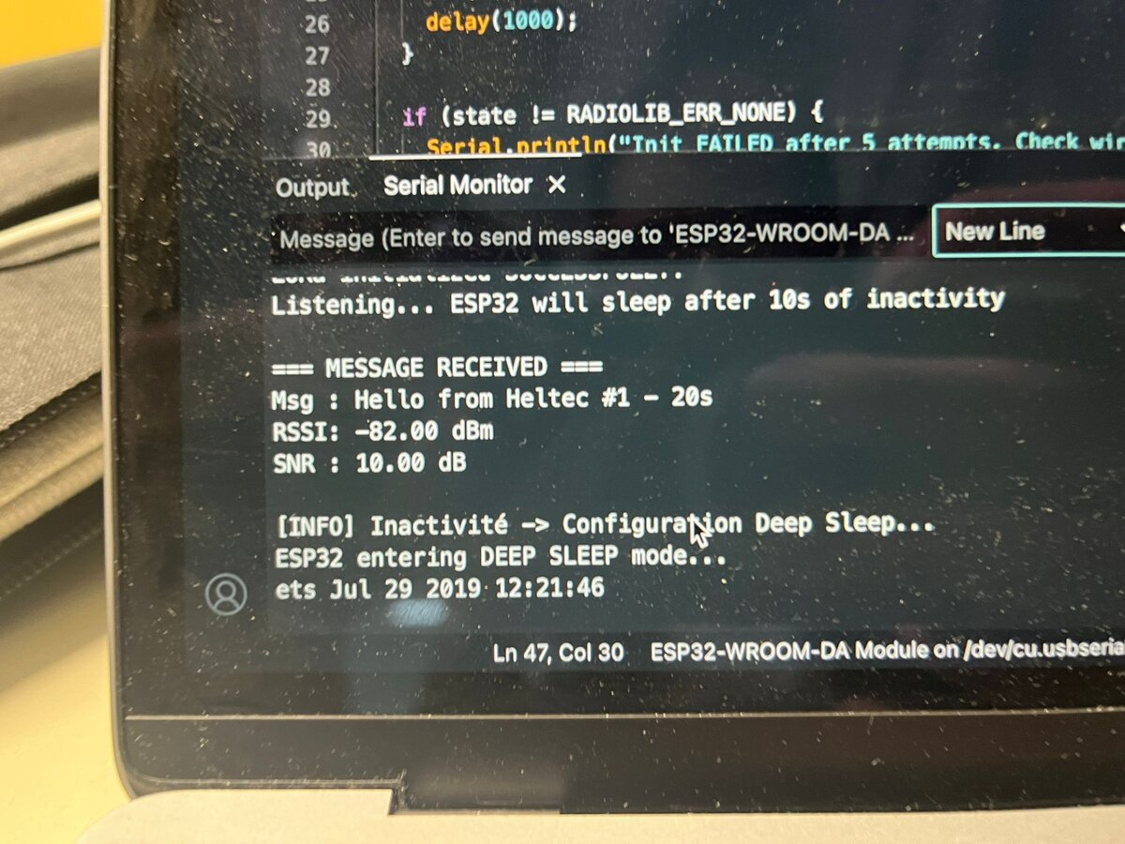
Figure 26 : Test reussi du sous-systeme LoRa sur la carte PCB.
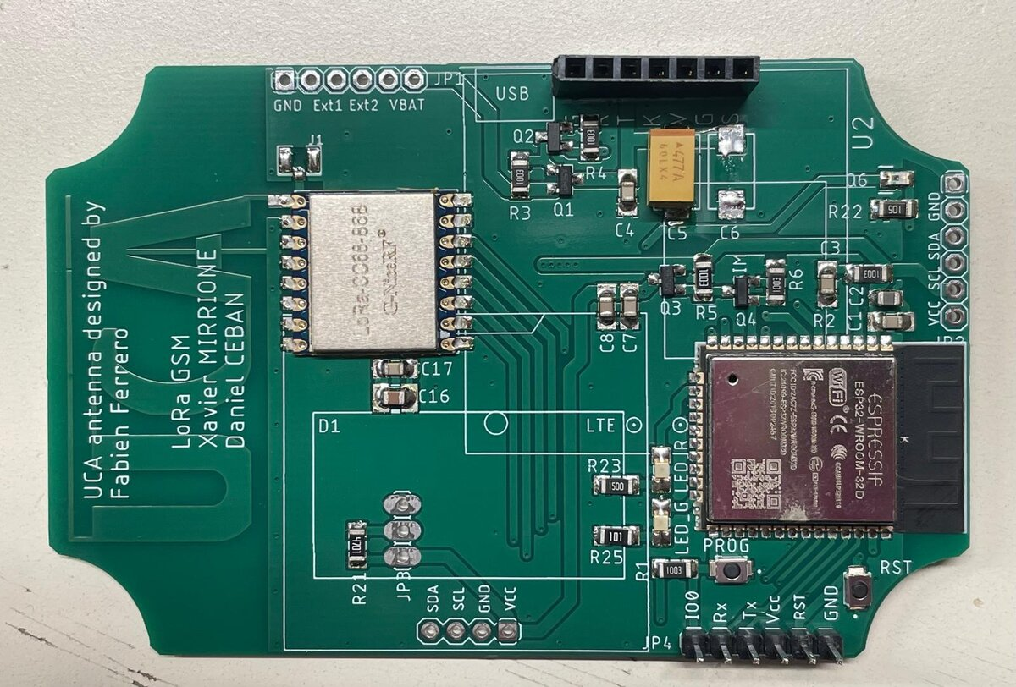
Figure 27 : Carte PCB integralement equipee, vue de dessus.
La partie SIM7000G n'a pas pu etre testee sur la carte dans le temps imparti, en raison du circuit de commande d'alimentation qui necessite une mise au point complementaire (voir section 10). Le module SIM7000G a toutefois ete valide separement sur breadboard, comme decrit en section 9.1.

10. Bilan et passation a la prochaine equipe

10.1. Etat d'avancement final
Au terme du semestre, l'etat du projet est le suivant :
Element | Etat
Communication ESP32 ↔ SIM7000G sur breadboard | Validee
Envoi de SMS via SIM7000G | Valide
Connexion GPRS APN sl2sfr et requete HTTP POST | Validee
Communication LoRa bidirectionnelle ESP32 ↔ Heltec | Validee
Reveil ESP32 par interruption DIO1 (Light Sleep et Deep Sleep) | Valide
Strategie a deux paquets (wakeup + donnees) | Validee
Conception schematique complete sous Eagle | Validee
Routage 50 mils et commande du PCB | Realises
Soudure et assemblage de la carte PCB | Realises
Tests partie LoRa sur la carte PCB | Validee
Tests partie SIM7000G sur la carte PCB | A realiser
Fusion des deux codes (LoRa + SIM7000G) | A realiser

10.2. Travaux restant a realiser
Pour finaliser le projet, la prochaine equipe devra mener les actions suivantes, a priori dans l'ordre indique afin de minimiser les risques d'interaction entre les sous-systemes :
1. Alimenter proprement le SIM7000G sur la carte PCB. Le module necessite un rail 3,3 V capable de fournir des pics de courant superieurs a 1 A. Verifier la tenue de l'alimentation batterie et, le cas echeant, ajouter une capacite supplementaire en aval du circuit de commande d'alimentation.
2. Tester le pilotage du circuit de commande d'alimentation. La broche GPIO 13 (ALIM_CMD) commande la paire NMOS BSS131 + PMOS Si2305. Il convient de verifier le fonctionnement avec la procedure suivante : mise a 0 de ALIM_CMD pour activer le rail SIM, brancher le 5 V (si applicable), envoyer l'impulsion PWRKEY, lire la reponse du modem en serial monitor.
3. Fusionner le pilote LoRa et le pilote SIM7000G. Les deux fichiers .ino sont aujourd'hui independants. La fusion necessite :
- d'integrer le pipeline reception LoRa -> deserialisation JSON -> envoi HTTP / SMS dans la boucle principale ;
- de gerer correctement les sequences de mise sous tension du SIM7000G (commande ALIM_CMD puis impulsion PWRKEY) puis d'extinction (poweroff puis ALIM_CMD au repos) ;
- d'ajuster la duree du Deep Sleep (actuellement 60 s en test) en fonction du regime d'envoi souhaite par l'apiculteur.
4. Realiser des essais d'endurance et de portee. L'autonomie reelle sur batterie 3,3 V doit etre mesuree. La portee LoRa en exterieur reste a quantifier dans des conditions representatives d'un rucher (vegetation, distance, denivele).
5. Documenter et faire evoluer le serveur de reception. Le serveur http://rucher.polytech.unice.fr/ accepte le payload mais ne le persiste pas encore (la reponse HTML mentionne "erreur ruche"). Une coordination avec l'enseignant ou l'equipe en charge du serveur permettra de fiabiliser la chaine de bout en bout.

10.3. Recommandations pratiques
- Conserver l'utilisation de la bibliotheque RadioLib pour le module LoRa, avec la valeur de TCXO 1.6f et la boucle de retry sur radio.begin() (5 tentatives sont suffisantes en pratique).
- Garder la strategie de double paquet (wakeup puis donnees) tant que le mode Deep Sleep est utilise, ou basculer en Light Sleep si la consommation residuelle reste acceptable.
- Documenter chaque modification du firmware sur le depot Git (branche par fonctionnalite recommandee), pour faciliter l'examen du travail par l'encadrant.
- Verifier la qualite des cables de la breadboard avant tout debogage : plusieurs heures ont ete perdues sur des erreurs SPI causees par une jumelle defectueuse.

10.4. Conclusion sur l'etat du projet
La majeure partie du travail de recherche, de conception et de mise au point est terminee. La partie LoRa fonctionne sur la carte definitive, la partie SIM7000G fonctionne sur breadboard, et les deux briques logicielles ont ete validees independamment. Il reste essentiellement un travail d'integration et de validation, ainsi que les essais en conditions reelles sur batterie. La documentation laissee permettra a la prochaine equipe de reprendre rapidement le projet et de le mener a son terme.

11. Conclusion
Ce projet a permis de concevoir et de realiser une passerelle de communication LoRa-GSM destinee a une ruche connectee. Les choix technologiques retenus (ESP32-WROOM-32, module LoRa LLCC68 a 868 MHz, modem cellulaire SIM7000G) repondent aux exigences du cahier des charges en termes de portee, de consommation et de couts. Le travail a ete decoupe en jalons successifs, chacun valide independamment, ce qui a permis d'isoler les difficultes et de progresser malgre les nombreux problemes rencontres.
Sur le plan technique, le projet a mis en evidence l'importance d'une lecture attentive et croisee des datasheets, en particulier pour les broches a comportement specifique (PWRKEY a moins de 0,5 V pour le SIM7000G, DIO3 pour le pilotage du TCXO du LLCC68) et pour les regles de cablage materiel (decouplage, plan de masse, longueur d'antenne). Sur le plan logiciel, l'utilisation conjointe des bibliotheques RadioLib et TinyGSM s'est revelee productive, mais a necessite une comprehension fine des sequences d'initialisation et des modes de sommeil de l'ESP32.
Sur le plan methodologique, l'organisation en binome avec une repartition claire des responsabilites (cablage et logiciel embarque pour CEBAN Daniel, datasheets et conception PCB pour MIRRIONE Xavier) a permis d'avancer en parallele sur les deux axes du projet, sans pour autant cloisonner les decisions techniques. La tenue de comptes rendus de seance individuels a fortement contribue a la tracabilite des choix et a la resolution efficace des problemes.
Sur le plan humain, le projet a constitue une mise en application directe des enseignements d'electronique numerique, de systemes embarques et de telecommunication recus pendant le cursus FISA. Il a egalement permis de developper des competences pratiques en conception PCB sous Eagle, en soudure CMS et en debogage materiel a l'oscilloscope.
Le systeme livre n'est pas integralement finalise (l'integration finale du modem SIM7000G sur la carte PCB reste a valider) mais offre une base solide pour la prochaine promotion. La passerelle est documentee, le code est versionne et les principales difficultes sont consignees, ce qui doit permettre de mener le projet a son terme dans des delais raisonnables.
L'equipe tient a remercier M. Christian PETER pour son encadrement attentif et ses conseils tout au long du semestre, ainsi que les promotions precedentes dont les travaux ont servi de base a ce projet.

Annexes
Les annexes regroupent les codes sources complets ainsi que les tableaux et glossaires complementaires non integres au corps du rapport.

Annexe A : Code complet du pilote SIM7000G
Fichier source : Partie_Informatique/PartieSIM7000G/partieSIM7000G.ino
#define TINY_GSM_MODEM_SIM7000
#define TINY_GSM_RX_BUFFER 1024
#define SerialAT Serial1

struct rucheData { int id; float temperature; float poids; };
const int nrRuches = 10;
rucheData ruches[nrRuches];

void simulData() {
for (int i = 0; i < nrRuches; i++) {
ruches[i].id = i + 1;
ruches[i].temperature = random(0, 400) / 10.0;
ruches[i].poids = random(100000, 400000) / 10.0;
}
}

String serializeData() {
String payload = "[";
for (int i = 0; i < nrRuches; i++) {
payload += "{";
payload += "\"id\":" + String(ruches[i].id) + ",";
payload += "\"temp\":" + String(ruches[i].temperature) + ",";
payload += "\"weight\":" + String(ruches[i].poids);
payload += "}";
if (i < nrRuches - 1) payload += ",";
}
payload += "]";
return payload;
}

#define GSM_PIN ""
const char apn[] = "sl2sfr";
const char gprsUser[] = "";
const char gprsPass[] = "";
#define SMS_TARGET "+33XXXXXXXXX"
const char server[] = "rucher.polytech.unice.fr";
const int port = 80;

#include <TinyGsmClient.h>
TinyGsm modem(SerialAT);
TinyGsmClient client(modem);

#define uS_TO_S_FACTOR 1000000ULL
#define TIME_TO_SLEEP 60
#define UART_BAUD 115200
#define PIN_RX 16
#define PIN_TX 17
#define PWR_KEY 4
#define LED_PIN 12

void sendDataOverHTTP() {
simulData();
String payload = serializeData();
if (client.connect(server, port)) {
client.print("POST / HTTP/1.1\r\n");
client.print(String("Host: ") + server + "\r\n");
client.print("Connection: close\r\n");
client.print("Content-Type: application/json\r\n");
client.print("Content-Length: " + String(payload.length()) + "\r\n\r\n");
client.print(payload);
long timeout = millis();
while (client.available() == 0) {
if (millis() - timeout > 5000) { client.stop(); break; }
}
while (client.available()) Serial.write(client.read());
client.stop();
}
}

void setup() {
Serial.begin(115200);
pinMode(LED_PIN, OUTPUT); digitalWrite(LED_PIN, HIGH);
pinMode(PWR_KEY, OUTPUT);
digitalWrite(PWR_KEY, HIGH); delay(300); digitalWrite(PWR_KEY, LOW);
SerialAT.begin(UART_BAUD, SERIAL_8N1, PIN_RX, PIN_TX);
modem.init();
modem.setNetworkMode(2);
modem.setPreferredMode(1);
modem.sendAT("+CFUN=1 ");
modem.waitResponse(10000L);
}

void loop() {
if (modem.waitForNetwork() && modem.gprsConnect(apn, gprsUser, gprsPass)) {
sendDataOverHTTP();
String imei = modem.getIMEI();
modem.sendSMS(SMS_TARGET, String("Project LoRa GSM, IMEI: ") + imei);
modem.gprsDisconnect();
}
modem.poweroff();
esp_sleep_enable_timer_wakeup(TIME_TO_SLEEP * uS_TO_S_FACTOR);
esp_deep_sleep_start();
}

Annexe B : Code complet du pilote LoRa LLCC68 (recepteur)
Fichier source : Partie_Informatique/testLoRaWithESP32RadioLIb/testLoRaWithESP32RadioLIb.ino
#include <RadioLib.h>
#include <esp_sleep.h>

#define LORA_NSS 5
#define LORA_DIO1 32
#define LORA_NRST 27
#define LORA_BUSY 33

LLCC68 radio = new Module(LORA_NSS, LORA_DIO1, LORA_NRST, LORA_BUSY);

unsigned long lastRxTime = 0;
const unsigned long INACTIVITY_TIMEOUT = 7000;

void onPacketReceived() { lastRxTime = millis(); }

void setup() {
Serial.begin(115200);
delay(1000);
int state = -1;
for (int i = 0; i < 5; i++) {
state = radio.begin(868.0, 125.0, 9, 7, 0x12, 17, 8, 1.6f);
if (state == RADIOLIB_ERR_NONE) break;
delay(1000);
}
if (state != RADIOLIB_ERR_NONE) while (true);
radio.setDio1Action(onPacketReceived);
radio.startReceive(RADIOLIB_SX126X_RX_TIMEOUT_INF);
lastRxTime = millis();
}

void loop() {
String received = "";
if (digitalRead(LORA_DIO1) == HIGH) {
int rxState = radio.readData(received);
if (rxState == RADIOLIB_ERR_NONE) {
Serial.println("=== MESSAGE RECEIVED ===");
Serial.print("Msg : "); Serial.println(received);
Serial.print("RSSI: "); Serial.print(radio.getRSSI()); Serial.println(" dBm");
Serial.print("SNR : "); Serial.print(radio.getSNR()); Serial.println(" dB");
lastRxTime = millis();
}
radio.startReceive(RADIOLIB_SX126X_RX_TIMEOUT_INF);
}
if (millis() - lastRxTime >= INACTIVITY_TIMEOUT) {
radio.standby();
radio.clearDio1Action();
radio.startReceive(RADIOLIB_SX126X_RX_TIMEOUT_INF);
delay(100); Serial.flush();
esp_sleep_enable_ext0_wakeup((gpio_num_t)LORA_DIO1, 1);
esp_deep_sleep_start();
}
}

Annexe C : Code Heltec WiFi LoRa 32 V2.1 (emetteur de test)
Fichier source : Partie_Informatique/testHeltecESP32withLoRaLib/testHeltecESP32withLoRaLib.ino
#include <SPI.h>
#include <LoRa.h>

unsigned long lastTx = 0;
const unsigned long TX_INTERVAL = 5000;
int txCount = 0, rxCount = 0;

void setup() {
Serial.begin(115200);
LoRa.setPins(18, 14, 26); // NSS, RST, DIO0
if (!LoRa.begin(868E6)) while (true);
LoRa.setSpreadingFactor(9);
LoRa.setSignalBandwidth(125E3);
LoRa.setCodingRate4(7);
LoRa.setSyncWord(0x12);
LoRa.enableCrc();
}

void loop() {
if (millis() - lastTx >= TX_INTERVAL) {
lastTx = millis();
txCount++;
String wakeMsg = "Wakeup from Heltec #" + String(txCount);
LoRa.beginPacket(); LoRa.print(wakeMsg); LoRa.endPacket();
delay(5000);
String dataMsg = "Hello from Heltec #" + String(txCount);
LoRa.beginPacket(); LoRa.print(dataMsg); LoRa.endPacket();
}
int packetSize = LoRa.parsePacket();
if (packetSize) {
String received = "";
while (LoRa.available()) received += (char)LoRa.read();
Serial.println("RX : " + received);
}
}

Annexe D : Tableau recapitulatif des connectivites
Composant A | Pin A | Composant B | Pin B | Interface
ESP32 WROOM | GPIO 23 | LoRa LLCC68 | MOSI | SPI
ESP32 WROOM | GPIO 19 | LoRa LLCC68 | MISO | SPI
ESP32 WROOM | GPIO 18 | LoRa LLCC68 | SCK | SPI
ESP32 WROOM | GPIO 5 | LoRa LLCC68 | NSS | SPI
ESP32 WROOM | GPIO 27 | LoRa LLCC68 | NRST | Controle
ESP32 WROOM | GPIO 32 | LoRa LLCC68 | DIO1 | IRQ / reveil
ESP32 WROOM | GPIO 33 | LoRa LLCC68 | BUSY | Etat module
ESP32 WROOM | GPIO 17 | SIM7000G | RX | UART
ESP32 WROOM | GPIO 16 | SIM7000G | TX | UART
ESP32 WROOM | GPIO 4 | SIM7000G | PWRKEY | Controle alim
ESP32 WROOM | GPIO 13 | Switch alim | ALIM_CMD | Controle alim
ESP32 WROOM | 3.3 V / GND | LoRa LLCC68 | VCC / GND | Alimentation
ESP32 WROOM | 3.3 V / GND | SIM7000G | VCC / GND | Alimentation

Annexe E : Glossaire
- APN (Access Point Name) : nom du point d'acces de l'operateur cellulaire, indispensable pour ouvrir une session de donnees mobiles.
- AT commands : jeu de commandes textuelles standardisees utilisees pour piloter un modem cellulaire.
- GPRS (General Packet Radio Service) : evolution 2,5 G du GSM, transmission de donnees par paquets, debits typiques inferieurs a 171 kbit/s.
- GSM (Global System for Mobile Communications) : norme de telephonie mobile 2G, support des appels vocaux et des SMS.
- LoRa (Long Range) : technologie radio a etalement de spectre par chirp, conçue pour les liaisons longue portee a faible consommation.
- LPWAN (Low Power Wide Area Network) : famille de reseaux radio basse consommation longue portee dont fait partie LoRa.
- LLCC68 : puce radio Semtech de la famille SX126x, utilisee dans le module LoRa-CC68 de NiceRF.
- RSSI (Received Signal Strength Indicator) : indicateur de puissance du signal recu, exprime en dBm.
- SNR (Signal to Noise Ratio) : rapport signal sur bruit, exprime en dB. Une valeur positive eleve indique une communication robuste.
- TCXO (Temperature Compensated Crystal Oscillator) : oscillateur a quartz compense en temperature, garantit une frequence stable indispensable aux modulations LoRa.
- TinyGSM : bibliotheque Arduino qui encapsule les commandes AT pour piloter de nombreux modems cellulaires, dont le SIM7000G.
- RadioLib : bibliotheque Arduino multi-radio supportant les familles SX126x (LLCC68 inclus), permettant un controle fin du TCXO et des interruptions.

